МИНИСТЕРСТВО СЕЛЬСКОГО ХОЗЯЙСТВА
РОССИЙСКОЙ ФЕДЕРАЦИИ
Федеральное государственное бюджетное образовательное учреждение высшего образования
«КУБАНСКИЙ ГОСУДАРСТВЕННЫЙ АГРАРНЫЙ УНИВЕРСИТЕТ
ИМЕНИ И.Т. ТРУБИЛИНА»

Факультет прикладной информатики

Кафедра системного анализа и обработки информации

КУРСОВАЯ РАБОТА

по дисциплине «Алгоритмы и структуры данных»

на тему Разработка программы «Регистрация постояльцев в гостинице»

Направление подготовки 09.03.02 «Информационные системы и технологии»

Направленность «Создание, модификация и сопровождение информационных систем, администрирование баз данных»

Выполнила:
****** ****** **********
группа *****
Руководитель:
к.пед.н.,доцент
***** *.*.

Дата защиты_____________
Оценка _____________
***** *.*.

Краснодар 2025
РЕФЕРАТ
89 с., 33 рис., 10 ист.

Ключевые слова: СТРУКТУРЫ ДАННЫХ, БАЗА ДАННЫХ, ГРАФИЧЕСКИЙ ИНТЕРФЕЙС, SQLite, TKINTER, ГОСТИНИЧНАЯ СИСТЕМА
Цель работы – разработать программное обеспечение для автоматизации процесса регистрации постояльцев в гостинице с использованием современных структур данных и алгоритмов.
Задачи работы:
- Изучить теорию структур данных (таблицы, списки, деревья) и алгоритмов поиска;
- Проанализировать предметную область гостиничного бизнеса;
- Спроектировать структуру базы данных для хранения информации;
- Разработать графический интерфейс пользователя;
- Реализовать алгоритмы поиска и сортировки данных;
- Провести тестирование и отладку программного обеспечения;
- Составить руководство пользователя.
Разработанное приложение предоставляет пользователю возможность управления гостями и номерами, поиска информации по различным критериям, регистрации заселения и выселения постояльцев. В программе реализованы алгоритмы поиска с использованием индексов базы данных и структур данных Python.

СОДЕРЖАНИЕ
ВВЕДЕНИЕ 4
1 ПОСТАНОВКА ЗАДАЧИ 6
1.1 Спецификация задачи 6
1.2 Выбор средства программирования 7
1.3 Требуемое оборудование и программное обеспечение 8
2 СВЕДЕНИЯ ИЗ ТЕОРИИ 10
3 ОПИСАНИЕ СТРУКТУР ДАННЫХ И АЛГОРИТМОВ РЕШЕНИЯ ЗАДАЧИ 15
4 ОПИСАНИЕ ПРОГРАММЫ 22
4.1 Описание интерфейса 22
4.2 Поля и методы разработанных классов 22
4.3 Описание переменных и функций 28
4.4 Обработчики событий приложения 31
5 РУКОВОДСТВО ПОЛЬЗОВАТЕЛЮ 36
ЗАКЛЮЧЕНИЕ 45
СПИСОК ИСПОЛЬЗОВАННЫХ ИСТОЧНИКОВ 46
ПРИЛОЖЕНИЕ 47

ВВЕДЕНИЕ
В современном мире гостиничный бизнес является одной из динамично развивающихся отраслей экономики. Эффективное управление процессом регистрации постояльцев, учёт номерного фонда и автоматизация расчётов становятся критически важными для успешной работы любой гостиницы. Ручной учёт информации о гостях и номерах не только трудоёмок, но и подвержен ошибкам, что может привести к финансовым потерям и недовольству клиентов.
Автоматизированные системы управления гостиницами позволяют оптимизировать бизнес-процессы, повысить качество обслуживания клиентов и увеличить доходность предприятия. Однако многие существующие решения являются дорогостоящими и сложными в освоении для небольших и средних гостиниц.
Целью работы является разработка программного обеспечения для регистрации постояльцев в гостинице с использованием современных структур данных и алгоритмов. Приложение должно предоставлять интуитивно понятный графический интерфейс, обеспечивать надёжное хранение данных и выполнять все необходимые операции по учёту гостей и номеров.
Объектом исследования являются структуры данных и алгоритмы, используемые в информационных системах для управления гостиничным бизнесом.
Предметом исследования – разработка программного обеспечения с использованием языка Python, библиотеки Tkinter для создания графического интерфейса и СУБД SQLite для хранения данных.
В ходе работы были решены следующие задачи:
- Изучены теоретические основы структур данных и алгоритмов поиска;
- Проанализированы требования к системе регистрации постояльцев;
- Спроектирована структура базы данных;
- Разработан графический интерфейс пользователя;
- Реализованы алгоритмы CRUD-операций (создание, чтение, обновление, удаление);
- Реализованы алгоритмы поиска по различным критериям;
- Протестировано приложение на корректность работы;
- Составлено руководство пользователя.
Практическая значимость работы заключается в создании функционального программного обеспечения, которое может быть использовано в реальных условиях работы гостиниц для автоматизации процессов учёта постояльцев и номерного фонда.

1 ПОСТАНОВКА ЗАДАЧИ

1.1 Спецификация задачи
Разработка программного обеспечения для регистрации постояльцев в гостинице представляет собой комплексную задачу автоматизации ключевых бизнес-процессов в сфере гостиничного хозяйства. Актуальность данной работы обусловлена возрастающими требованиями к эффективности управления гостиничными предприятиями, где ручной учёт информации становится источником ошибок, финансовых потерь и снижения качества обслуживания клиентов.
Предметная область исследования охватывает процессы регистрации и учёта постояльцев, управления номерным фондом, поиска информации в базах данных и расчёта стоимости проживания. Гостиничная деятельность характеризуется необходимостью обработки больших объёмов структурированных данных, требующих точности, оперативности доступа и обеспечения целостности.
Цель работы заключается в создании программного комплекса, реализующего полный цикл автоматизации регистрации постояльцев в гостинице через применение современных структур данных и эффективных алгоритмов их обработки. Система должна обеспечивать надёжное хранение информации, интуитивно понятный интерфейс и высокую производительность при выполнении типовых операций.
Задачи работы формулируются как последовательные этапы достижения поставленной цели:
- Первая задача включает анализ предметной области и определение функциональных требований к системе. Необходимо выявить все ключевые процессы гостиничного учёта, от регистрации нового постояльца до расчёта стоимости проживания при выселении, и формализовать их в виде спецификаций.
- Вторая задача охватывает проектирование структуры базы данных с учётом требований нормализации и обеспечения целостности информации. Здесь важно разработать оптимальную схему хранения данных о гостях, номерах и проживаниях, установить связи между сущностями и определить механизмы валидации.
- Третья задача заключается в разработке графического интерфейса пользователя, который должен быть интуитивно понятным, функциональным и эстетически привлекательным. Интерфейс должен группировать операции по логическим блокам и минимизировать количество действий для выполнения стандартных задач.
- Четвёртая задача связана с реализацией алгоритмов обработки данных, включая CRUD-операции (создание, чтение, обновление, удаление), алгоритмы поиска по различным критериям и алгоритмы расчёта стоимости проживания на основе дат заселения и выселения.
- Пятая задача включает интеграцию всех компонентов системы, тестирование функциональности на различных сценариях использования и отладку программного кода. Особое внимание уделяется обработке исключительных ситуаций и некорректного ввода данных.
- Шестая задача направлена на создание комплексной документации, включающей руководство пользователя с пошаговыми инструкциями и техническое описание архитектуры системы для возможной дальнейшей модификации.

1.2 Выбор средства программирования
Для реализации поставленных задач выбран язык программирования Python, который сочетает простоту синтаксиса с мощными возможностями обработки данных. Python предоставляет богатую стандартную библиотеку и активное сообщество разработчиков, что ускоряет процесс создания приложения.
В качестве библиотеки для построения графического интерфейса выбрана Tkinter – стандартный инструментарий Python для создания кроссплатформенных десктопных приложений. Tkinter обеспечивает достаточный набор виджетов для реализации требуемого функционала, не требуя установки дополнительных зависимостей, и хорошо интегрируется с другими модулями Python.
Система управления базами данных SQLite выбрана благодаря своей лёгковесности и отсутствию необходимости в отдельной серверной установке. SQLite хранит всю базу данных в одном файле, что упрощает развёртывание приложения и создание резервных копий, при этом предоставляет полную поддержку SQL-запросов и транзакционность.
Для работы с графическими элементами интерфейса, такими как фоновые изображения, используется библиотека Pillow (PIL Fork), расширяющая возможности стандартных средств Python по обработке изображений.
Выбор именно этого технологического стека обусловлен необходимостью создания простого в установке и использовании приложения, которое могло бы работать на большинстве современных компьютеров без дополнительной сложной настройки, сохраняя при этом все необходимые функциональные возможности.

1.3 Требуемое оборудование и программное обеспечение
Программное обеспечение разрабатывается с учётом минимальных требований к аппаратному обеспечению, чтобы обеспечить его доступность для широкого круга пользователей. Для корректной работы системы достаточно компьютера с двухъядерным процессором частотой от 1.5 ГГц, оперативной памятью объёмом 4 ГБ и свободным дисковым пространством не менее 100 МБ.
Из операционных систем поддерживаются Windows 7 и новее, современные дистрибутивы Linux (Ubuntu 18.04+, Fedora 28+) и macOS версии 10.13 и выше. Критическим требованием является наличие установленного интерпретатора Python версии 3.8 или более новой, который можно бесплатно загрузить с официального сайта.
Установка дополнительных библиотек осуществляется через менеджер пакетов pip, входящий в стандартную поставку Python. Необходимо выполнить установку библиотеки Pillow для работы с изображениями, что делается одной командой в терминале или командной строке.
Приложение не требует постоянного подключения к сети Интернет и работает полностью автономно, храня все данные в локальном файле базы данных. Это делает систему независимой от внешних факторов и обеспечивает конфиденциальность информации, так как данные не передаются по сети.
Для удобства развёртывания все файлы приложения могут быть упакованы в единый каталог, который можно перемещать между компьютерами без потери функциональности. Архитектура системы позволяет легко создавать резервные копии данных путём копирования файла базы данных.

2 СВЕДЕНИЯ ИЗ ТЕОРИИ
Разработка программного обеспечения для автоматизации гостиничного учета требует комплексного подхода, основанного на фундаментальных знаниях в области информатики и программирования. Теоретическая база данного проекта охватывает несколько ключевых направлений: организацию данных в базах данных, алгоритмы их обработки и поиска, а также принципы построения пользовательских интерфейсов.
В основе системы лежит реляционная модель данных, которая представляет информацию в виде таблиц. Данная модель была разработана Эдгаром Коддом в 1970-х годах и до сих пор остается основной для большинства информационных систем. В контексте гостиничного учета это означает создание структурированных таблиц для хранения информации о постояльцах, номерах и фактах проживания. Каждая таблица состоит из строк (записей) и столбцов (полей), где строки соответствуют отдельным объектам (например, конкретному гостю), а столбцы – их характеристикам (ФИО, номер паспорта и т.д.).
Одним из ключевых принципов проектирования баз данных является нормализация – процесс организации данных для минимизации избыточности и аномалий при их изменении. Нормализация выполняется в несколько этапов (нормальных форм). Первая нормальная форма требует, чтобы все значения в таблице были атомарными, то есть не содержали составных данных. Вторая нормальная форма устраняет зависимости неключевых полей от части составного ключа. Третья нормальная форма исключает транзитивные зависимости, когда одно неключевое поле зависит от другого неключевого поля. Следование этим принципам обеспечивает целостность данных и упрощает их дальнейшую обработку.
Важным аспектом работы с базами данных является обеспечение целостности информации. Для этого используются различные ограничения: первичные ключи для уникальной идентификации записей, внешние ключи для поддержания связей между таблицами, ограничения уникальности для предотвращения дублирования данных и проверочные ограничения для валидации вводимых значений. В гостиничной системе, например, необходимо гарантировать уникальность номеров паспортов гостей и номеров комнат, а также корректность связей между гостями, номерами и фактами проживания.
Алгоритмы поиска информации являются неотъемлемой частью любой системы управления данными. В зависимости от структуры данных и характера запросов могут применяться различные алгоритмы. Линейный поиск предполагает последовательный перебор элементов до нахождения искомого значения. Этот алгоритм прост в реализации, но имеет линейную временную сложность O(n), где n – количество элементов, что делает его неэффективным для больших объемов данных.
Более эффективным является бинарный поиск, который требует предварительной сортировки данных. Алгоритм делит отсортированный массив на две части и сравнивает искомое значение со средним элементом, исключая одну из половин на каждой итерации. Временная сложность бинарного поиска составляет O(log n), что значительно быстрее линейного поиска при больших n.
В реальных базах данных поиск чаще всего осуществляется с использованием индексов – специальных структур данных, ускоряющих операции поиска. Наиболее распространенной структурой для организации индексов являются B-деревья – сбалансированные деревья поиска, которые минимизируют количество обращений к диску при выполнении операций. B-деревья поддерживают эффективный поиск, вставку и удаление данных, сохраняя сбалансированность структуры.
Для поиска по текстовым полям с частичным совпадением (например, поиск гостя по части фамилии) применяются алгоритмы, основанные на сравнении строк. В SQL для этого используется оператор LIKE, который выполняет последовательное сканирование и сравнение. Для оптимизации таких запросов могут применяться полнотекстовые индексы.
Помимо структур данных, используемых в базах данных, важную роль играют структуры данных, предоставляемые языком программирования. В Python к ним относятся списки, словари, множества и кортежи. Списки представляют собой динамические массивы, обеспечивающие быстрый доступ по индексу. Словари (хеш-таблицы) позволяют быстро находить значения по ключу. Множества используются для хранения уникальных элементов и выполнения операций над множествами. Кортежи – неизменяемые последовательности, часто используемые для хранения связанных данных.
Графический интерфейс пользователя играет ключевую роль в обеспечении удобства работы с системой. Библиотека Tkinter, используемая в данном проекте, предоставляет набор виджетов для создания оконных приложений. Основные принципы проектирования интерфейсов включают простоту и интуитивность, последовательность в расположении элементов, обеспечение обратной связи пользователю и предотвращение ошибок через валидацию ввода.
Архитектурный подход Model-View-Controller (MVC) разделяет приложение на три компонента: модель (данные и бизнес-логика), представление (пользовательский интерфейс) и контроллер (обработка пользовательского ввода). Такой подход повышает модульность кода, упрощает его тестирование и модификацию. В контексте гостиничной системы моделью является база данных и классы для работы с ней, представлением – окна Tkinter, а контроллером – обработчики событий.
Транзакционность – важное свойство баз данных, обеспечивающее целостность данных при сбоях и параллельном доступе. Транзакция – это последовательность операций, которая либо выполняется полностью, либо не выполняется вовсе. Принципы ACID (Atomicity, Consistency, Isolation, Durability) гарантируют атомарность, согласованность, изолированность и долговечность транзакций. В гостиничной системе транзакции используются, например, при заселении гостя, когда необходимо одновременно создать запись о проживании и изменить статус номера.
Алгоритмы работы с датами и временем имеют особое значение в системах учета проживания. Корректный расчет стоимости проживания требует точного определения количества дней между датами заселения и выселения с учетом различных тарифных периодов и возможных праздничных дней. Реализация таких алгоритмов должна учитывать все возможные граничные случаи, такие как високосные годы, разное количество дней в месяцах и переходы между тарифными периодами.
Теория сложности алгоритмов позволяет оценивать эффективность реализуемых решений. Временная сложность описывает зависимость времени выполнения алгоритма от объема входных данных, а пространственная сложность – зависимость объема используемой памяти. Анализ сложности помогает выбирать оптимальные алгоритмы для конкретных задач и прогнозировать поведение системы при увеличении объемов данных.
В процессе разработки гостиничной системы также учитываются принципы обработки исключений и обеспечения отказоустойчивости. Обработка исключений позволяет корректно реагировать на ошибки, такие как попытка добавить гостя с уже существующим номером паспорта или заселить гостя в занятый номер. Обеспечение отказоустойчивости включает создание резервных копий данных, журналирование операций и восстановление после сбоев.
Интеграция различных компонентов системы – базы данных, бизнес-логики и пользовательского интерфейса – требует тщательного проектирования интерфейсов между ними. Четкое разделение ответственности между компонентами и определение форматов обмена данными способствует созданию устойчивой и расширяемой архитектуры.
Использование объектно-ориентированного программирования позволяет создавать модульную и легко поддерживаемую систему. Классы инкапсулируют данные и методы их обработки, наследование позволяет повторно использовать код, а полиморфизм – работать с объектами разных типов через единый интерфейс. В гостиничной системе объектно-ориентированный подход применяется, например, при создании классов для работы с разными типами сущностей (гости, номера, проживания).
Система управления версиями (например, Git) является важным инструментом в процессе разработки, позволяя отслеживать изменения в коде, возвращаться к предыдущим версиям и совместно работать над проектом. Использование системы управления версиями способствует повышению качества кода и упрощает процесс его тестирования и отладки.
Процесс тестирования программного обеспечения включает различные виды тестов: модульные тесты для проверки отдельных компонентов, интеграционные тесты для проверки взаимодействия между компонентами и системные тесты для проверки работы системы в целом. Тестирование помогает выявлять ошибки на ранних этапах разработки и повышает надежность конечного продукта.
Документирование кода и создание пользовательской документации являются важными этапами разработки. Четкая документация упрощает понимание кода другими разработчиками и облегчает процесс его модификации. Пользовательская документация помогает конечным пользователям эффективно работать с системой и решать возникающие проблемы.
В целом, разработка гостиничной системы требует применения широкого спектра теоретических знаний и практических навыков в области программирования, баз данных, алгоритмов и проектирования интерфейсов. Комплексный подход, учитывающий все эти аспекты, позволяет создать эффективное и надежное программное обеспечение, отвечающее требованиям автоматизации гостиничного учета.

3 ОПИСАНИЕ СТРУКТУР ДАННЫХ И АЛГОРИТМОВ РЕШЕНИЯ ЗАДАЧИ
Разработка программного комплекса для автоматизации учета постояльцев в гостинице базируется на применении соответствующих структур данных и алгоритмов, обеспечивающих эффективное выполнение всех функциональных операций.
Центральным элементом системы является реляционная база данных, состоящая из трех взаимосвязанных таблиц, каждая из которых отвечает за хранение определенного типа информации.
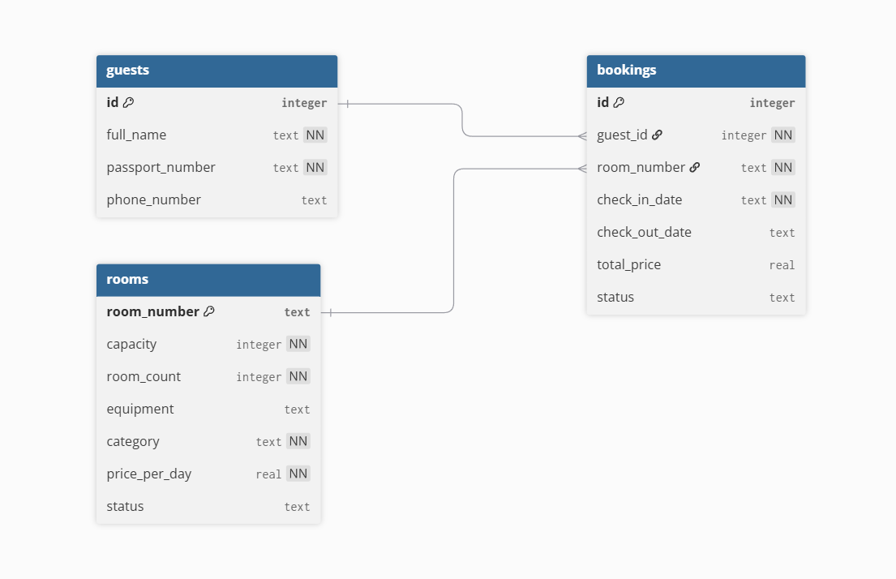
Таблица guests (рисунок 3.1) для хранения сведений о гостях содержит поля для уникального идентификатора, фамилии имени отчества, номера паспорта с установленным ограничением уникальности и контактного телефона. Таблица rooms для учета номеров включает информацию о номере комнаты, количестве мест, количестве комнат, оборудовании, категории, стоимости проживания за сутки и текущем статусе.
Рисунок 3.1 – Схема базы данных "hotel.db"
Таблица bookings устанавливает связь между гостями и номерами, фиксируя факты проживания с указанием дат заселения и выселения, итоговой стоимости и статуса бронирования. Связи между таблицами организованы посредством внешних ключей с поддержанием ссылочной целостности, что предотвращает удаление записей, на которые существуют ссылки в других таблицах, и обеспечивает согласованность данных.
Алгоритмы работы с гостями включают процедуры регистрации новых постояльцев и удаления информации о них (рисунок 3.2). Регистрация нового гостя начинается с валидации входных данных, включающей проверку формата номера паспорта и заполненности обязательных полей. Затем формируется SQL-запрос на добавление записи с использованием параметризованного формата для предотвращения возможных атак через внедрение SQL-кода. Операция выполняется в рамках транзакции, что гарантирует атомарность: либо запись успешно добавляется, либо при возникновении ошибки все изменения откатываются. При попытке удаления информации о госте система предварительно проверяет наличие активных проживаний у данного лица. Если такие проживания существуют, операция блокируется с выдачей соответствующего предупреждения пользователю. Если активных проживаний нет, выполняется каскадное удаление, при котором сначала удаляются все связанные записи об истории проживаний, а затем – основная запись о госте.
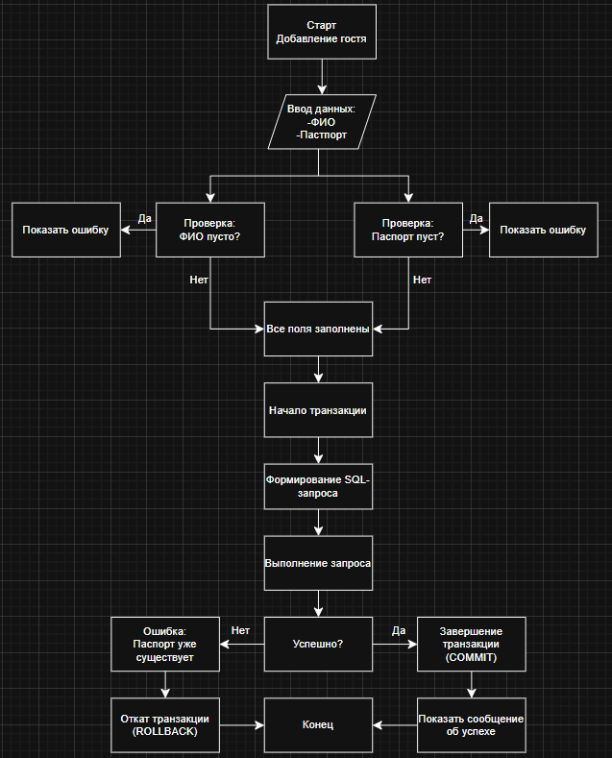
Рисунок 3.2 – Алгоритм регистрации нового гостя

Управление номерным фондом осуществляется через алгоритмы поиска свободных номеров и изменения их статуса. Поиск свободных номеров строится на основе формирования динамического SQL-запроса (рисунок 3.3) с учетом критериев, заданных пользователем: требуемого количества мест, категории номера, максимальной стоимости и наличия определенного оборудования. Для обеспечения эффективности выполнения запроса в таблице номеров созданы индексы по соответствующим полям. Результаты поиска сортируются по возрастанию цены и количества мест, что позволяет пользователю видеть наиболее подходящие варианты в начале списка. Алгоритм изменения статуса номера при заселении и выселении гостя реализован с использованием транзакций для обеспечения согласованности данных. При заселении выполняется две операции в рамках одной транзакции: обновление статуса номера и создание новой записи о проживании. При выселении выполняются три операции: обновление информации о бронировании, изменение статуса номера и при необходимости обновление сведений о госте. Все операции выполняются атомарно, что гарантирует целостность данных даже в случае сбоев системы.
Рисунок 3.3 – SQL-запрос для свободных номеров

Алгоритмы поиска информации в системе включают различные методы в зависимости от характера запроса (рисунок 3.4). Поиск гостя по номеру паспорта использует индекс, созданный на соответствующем поле таблицы гостей. Поиск выполняется через простой запрос с условием равенства, что обеспечивает высокую скорость выполнения благодаря использованию B-дерева для организации индекса. Полученные данные включают не только информацию о госте, но и связанные сведения о текущем проживании через соединение с таблицей бронирований. Поиск гостя по фамилии имени отчеству реализует возможность частичного совпадения через оператор LIKE в SQL. Поскольку для текстовых полей полное индексирование при использовании шаблонов с начальным символом процента неэффективно, данный алгоритм имеет линейную сложность в худшем случае. Для оптимизации производительности применяются ограничение количества возвращаемых записей и кэширование результатов часто выполняемых запросов. Поиск номера по оборудованию использует текстовый поиск с несколькими ключевыми словами, где введенная пользователем строка разбивается на отдельные слова, для каждого из которых формируется условие поиска с частичным совпадением.
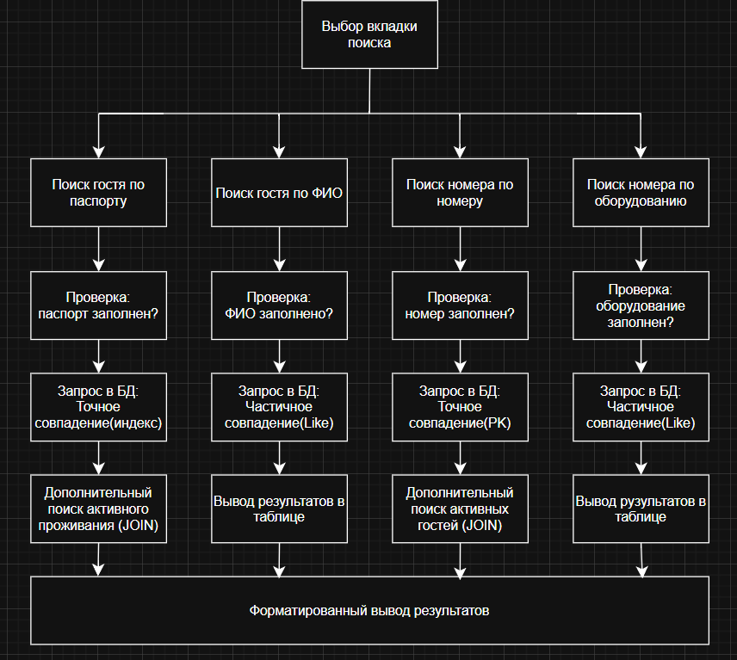
Рисунок 3.4 – Блок-схема общего алгоритма поиска

Алгоритмы регистрации проживания охватывают полный цикл обслуживания гостя от заселения до выселения (рисунок 3.5). Алгоритм заселения включает проверку существования выбранного гостя в базе данных, доступности выбранного номера и отсутствия активных бронирований для данного лица. После успешной проверки в рамках одной транзакции создается запись о проживании и обновляется статус номера. Алгоритм выселения гостя и расчета стоимости проживания начинается с определения периода проживания путем вычисления разницы между датами заселения и выселения с учетом того, что день заселения считается полным днем. Затем получается цена за сутки для данного номера и рассчитывается общая стоимость умножением количества дней на цену за сутки. После расчета стоимости в рамках транзакции обновляется запись о бронировании и статус номера. Для учета различных тарифных периодов алгоритм может быть расширен дополнительной логикой расчета.
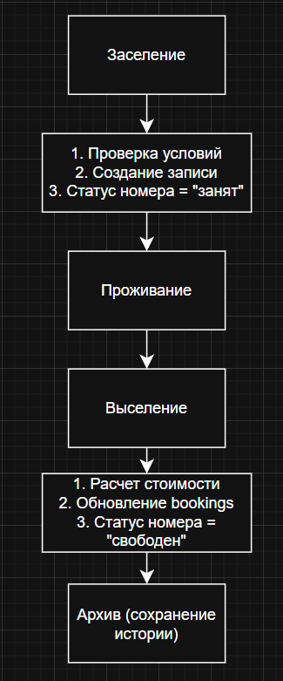
Рисунок 3.5 – Блок-схема полного цикла обслуживания гостя

Оптимизация производительности системы достигается за счет создания индексов по часто используемым полям таблиц базы данных, что обеспечивает логарифмическое время доступа к данным. При выполнении запросов с соединением таблиц используется оптимизация через правильный порядок соединения и выбор наиболее эффективного алгоритма соединения. Для часто выполняемых запросов применяется кэширование результатов на уровне приложения, что позволяет сократить количество обращений к базе данных. Алгоритмы обработки данных в памяти реализованы с учетом их временной и пространственной сложности, с использованием эффективных методов сортировки и поиска. В целом, выбранные структуры данных и алгоритмы обеспечивают эффективное выполнение всех функциональных задач системы, соответствуют принципам нормализации баз данных и оптимизированы для работы с типичными объемами данных гостиничного предприятия.

4 ОПИСАНИЕ ПРОГРАММЫ

4.1 Описание интерфейса
Программа имеет графический интерфейс, построенный с использованием библиотеки Tkinter. Интерфейс состоит из пяти основных окон: главное окно, окно управления гостями, окно управления номерами, окно поиска и окно регистрации проживания. Главное окно содержит четыре крупные кнопки для навигации по модулям приложения. Окно управления гостями включает таблицу для отображения списка постояльцев и панель инструментов с кнопками операций. Окно управления номерами имеет аналогичную структуру с расширенной таблицей, содержащей подробную информацию о каждом номере. Окно поиска организовано с помощью вкладок, каждая из которых соответствует определенному типу поиска. Окно регистрации проживания разделено на две вкладки: заселение и выселение. Все окна используют единую цветовую схему и содержат кнопку возврата на главный экран.

4.2 Поля и методы разработанных классов
Класс Database (рисунок 4.1) отвечает за взаимодействие с базой данных SQLite. Конструктор класса __init__ инициализирует подключение к базе данных и вызывает метод init_database для создания таблиц. Метод get_connection устанавливает соединение с базой данных и настраивает преобразование строк в словари.
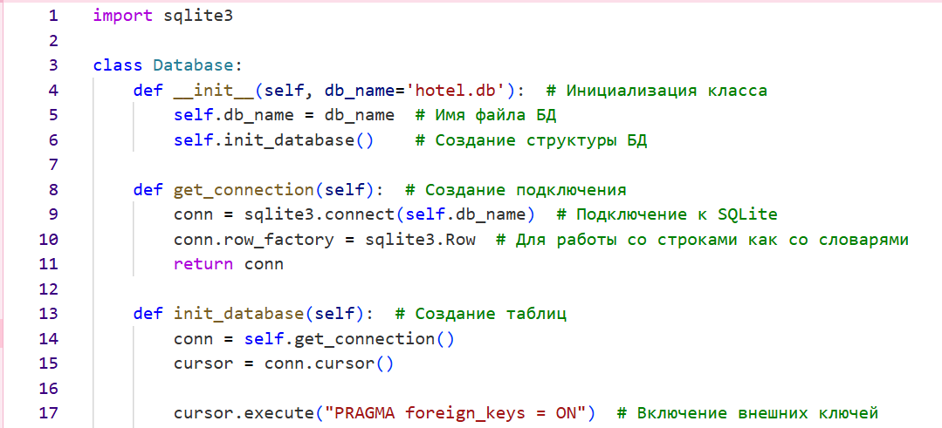
Рисунок 4.1 – Класс Database

Метод init_database создает структуру базы данных. Рассмотрим его на примере таблицы гостей. Таблица guests (рисунок 4.2) содержит следующие поля:
- id – уникальный идентификатор записи с автоинкрементом;
- full_name – обязательное текстовое поле для ФИО;
- passport_number – уникальное поле для номера паспорта;
- phone_number – необязательное поле для телефона.
Аналогично создаются таблицы для номеров и бронирований.
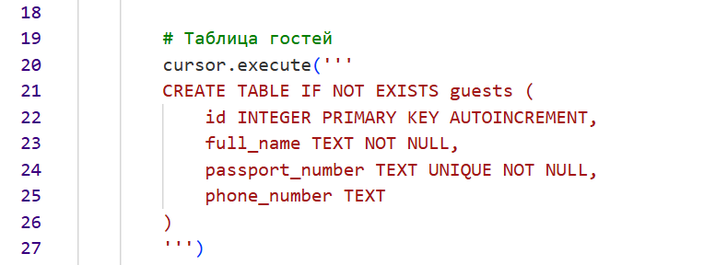
Рисунок 4.2 – Пример создания таблицы

Метод execute_query выполняет запросы на изменение данных. Он используется для операций INSERT, UPDATE и DELETE. Параметризованные запросы обеспечивают безопасность от SQL-инъекций.
Методы fetch_all и fetch_one предназначены для получения данных. fetch_all возвращает все записи, соответствующие запросу, преобразованные в список словарей. fetch_one работает аналогично, но возвращает только первую запись или None, если записей нет (рисунок 4.3).
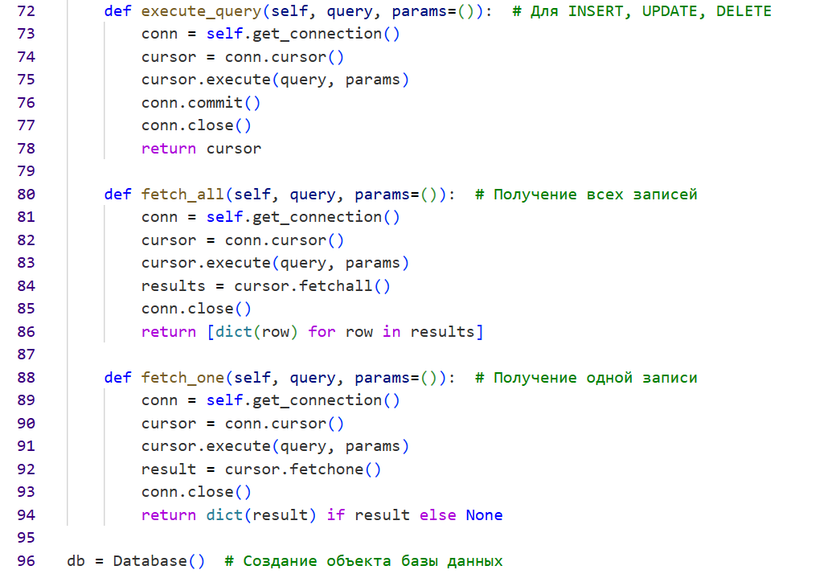
Рисунок 4.3 – Методы класса Database

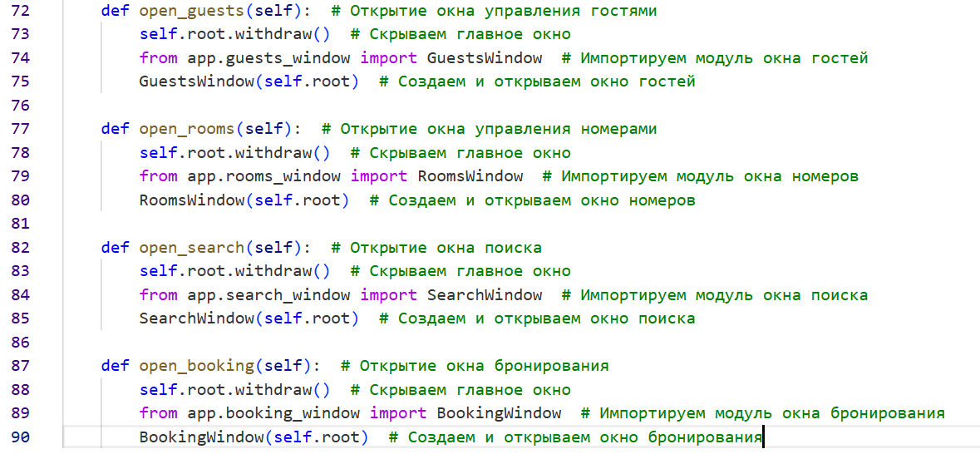
Класс MainWindow реализует главное меню программы. Конструктор настраивает параметры окна и создает элементы интерфейса. Метод open_guests открывает окно управления гостями, скрывая при этом главное окно. Метод open_rooms выполняет аналогичную операцию для окна управления номерами. Метод open_search открывает окно поиска информации. Метод open_booking открывает окно регистрации проживания. Каждый из этих методов создает экземпляр соответствующего класса окна и передает ему ссылку на родительское окно (рисунок 4.4).
Рисунок .4.4 – Методы класса MainWindow

Класс GuestsWindow управляет операциями с информацией о гостях. Конструктор создает дочернее окно и инициализирует элементы интерфейса, включая таблицу для отображения гостей. Метод add_guest (рисунок 4.5) открывает диалоговое окно для ввода данных о новом госте.
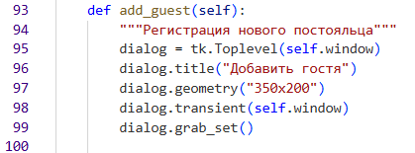
Рисунок 4.5 – Метод add_guest

Метод delete_guest (рисунок 4.6) удаляет выбранного гостя из базы данных после подтверждения операции. Метод show_all загружает и отображает всех зарегистрированных гостей в таблице. Метод clear_all удаляет всех гостей из базы данных после запроса подтверждения.
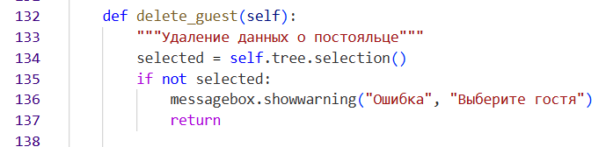
Рисунок 4.6 – Методы delete_guest

Класс RoomsWindow управляет операциями с гостиничными номерами. Конструктор создает окно и настраивает таблицу для отображения номеров. Метод add_room (рисунок 4.7) открывает диалоговое окно для добавления нового номера с полями для ввода всех характеристик. Метод save_room сохраняет данные о новом номере в базе данных, предварительно выполняя валидацию введенных значений. Метод show_all загружает и отображает все номера в таблице. Метод clear_all удаляет все номера из базы данных после подтверждения.
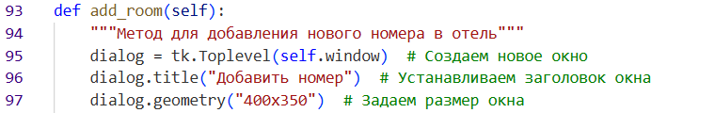
Рисунок 4.7 – Метод add_room

Класс SearchWindow реализует систему поиска информации. Конструктор создает окно с четырьмя вкладками для различных типов поиска. Метод search_by_passport (рисунок 4.8) выполняет поиск гостя по точному номеру паспорта и отображает полную информацию о найденном госте, включая данные о текущем проживании. Метод search_by_name осуществляет поиск гостей по части ФИО и отображает список найденных записей. Метод search_room_by_number выполняет поиск номера по его номеру и показывает подробную информацию о номере, включая данные о текущих и прошлых проживаниях. Метод search_room_by_equipment осуществляет поиск номеров по фрагментам описания оборудования и отображает список подходящих номеров.
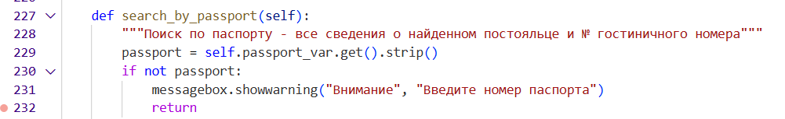
Рисунок 4.8 – Метод search_by_passport

Класс BookingWindow управляет операциями регистрации проживания. Конструктор создает окно с двумя вкладками: заселение и выселение. Метод create_checkin_tab создает интерфейс вкладки заселения, включающий выпадающие списки для выбора гостя и номера, поле для указания даты заселения и кнопку выполнения операции. Метод create_checkout_tab создает интерфейс вкладки выселения, содержащий список активных проживаний, поле для указания даты выселения и кнопки для расчета стоимости и выполнения выселения. Метод checkin (рисунок 4.9) выполняет операцию заселения гостя в номер, включая создание записи о проживании и обновление статуса номера. Метод checkout выполняет операцию выселения гостя, включая расчет стоимости проживания, обновление записи о проживании и освобождение номера. Метод calculate_cost (рисунок 4.10) рассчитывает стоимость проживания на основе дат заселения и выселения и цены номера.
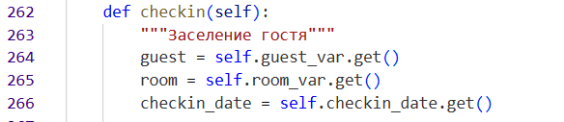
Рисунок 4.9 – Метод checkin

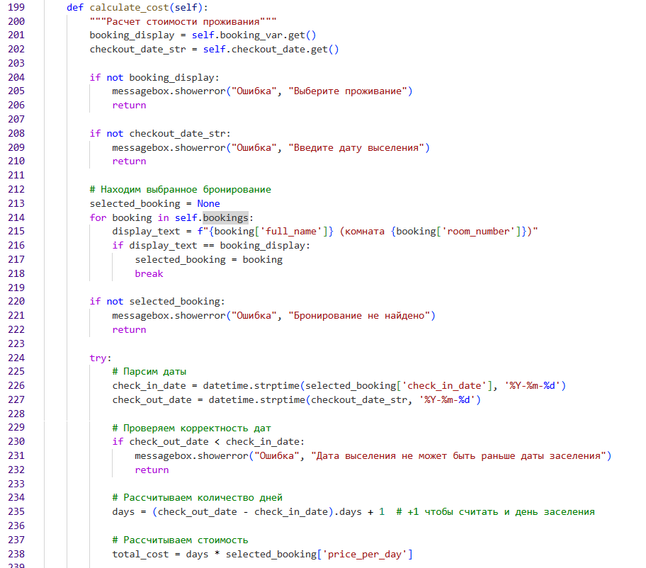
Рисунок 4.10 – Метод calculate_cost

4.3 Описание переменных и функций
В программном комплексе реализованы глобальные переменные и функции, которые не инкапсулированы в классы и выполняют вспомогательные или инициализирующие роли. Данные элементы обеспечивают настройку приложения, точку входа в программу и базовое форматирование данных.
Для обеспечения единообразия визуального представления во всех модулях программы определены константы цветовой схемы и параметров оформления. В файле main_window.py заданы цветовые константы (рисунок 4.11), определяющие внешний вид главного окна приложения.
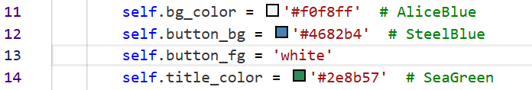
Рисунок 4.11 – Цветовые константы

Данная цветовая палитра выбрана для соответствия тематике гостиничного бизнеса, обеспечивая профессиональный и спокойный визуальный стиль. Голубые тона ассоциируются с чистотой и комфортом, что соответствует ожиданиям пользователей от системы управления гостиницей.
В модуле guests_window.py определен словарь button_config (рисунок 4.12), содержащий параметры оформления кнопок.
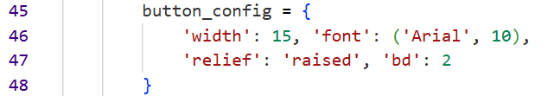
Рисунок 4.12 – Оформление кнопок

Использование единого словаря параметров позволяет поддерживать консистентность интерфейса и упрощает модификацию внешнего вида всех кнопок приложения через изменение одного объекта.
В корневом модуле main.py определена функция main(), которая является точкой входа в программу (рисунок 4.13). Данная функция выполняет инициализацию графической среды и запуск основного цикла обработки событий.
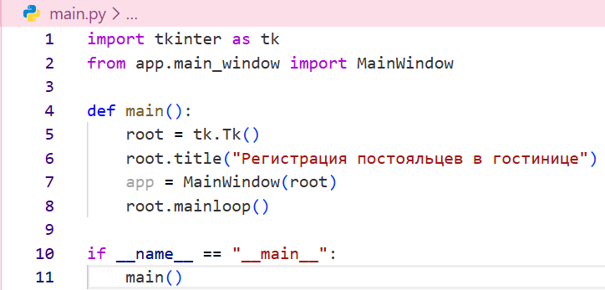
Рисунок 4.13 – Функция main()

Алгоритм работы функции включает следующие этапы:
- Создание корневого окна приложения с использованием конструктора Tk() библиотеки Tkinter.
- Установка заголовка окна, отображающего название программного продукта.
- Создание экземпляра класса MainWindow, который инициализирует все элементы главного окна.
- Запуск бесконечного цикла mainloop(), который обрабатывает пользовательские события (нажатия кнопок, ввод данных, закрытие окон) до завершения работы программы.
Функция не принимает параметров и не возвращает значений, что соответствует стандартной практике для главных функций в десктопных приложениях с графическим интерфейсом.
В конце файла main.py размещена стандартная для Python-скриптов конструкция, обеспечивающая корректный запуск приложения.
Данный блок кода выполняет проверку специальной переменной __name__, которая содержит имя текущего модуля. Если модуль запускается напрямую (а не импортируется в другой скрипт), значение __name__ устанавливается равным "__main__", и условие выполняется, вызывая функцию main().
В различных модулях программы используются встроенные функции Python и методы библиотек для преобразования данных в требуемый формат. В модуле booking_window.py применяется функция форматирования дат:
today = datetime.now().strftime('%Y-%m-%d')
Метод strftime() объекта даты преобразует временную метку в строковое представление по заданному шаблону %Y-%m-%d, где %Y обозначает год с веком, %m – месяц с ведущим нулём, %d – день месяца с ведущим нулём. Данный формат соответствует стандарту ISO 8601 и обеспечивает однозначную интерпретацию дат при хранении в базе данных.
В модуле database.py создаётся глобальный экземпляр класса Database: db = Database(). Данный объект инициализируется при импорте модуля и предоставляет единый интерфейс для работы с базой данных всем компонентам приложения.
Все описанные переменные и функции выполняют важные служебные роли в архитектуре приложения, обеспечивая его запуск, конфигурирование и базовые операции с данными.

4.4 Обработчики событий приложения
Графический интерфейс программы построен на событийно-ориентированной модели, где каждое действие пользователя обрабатывается соответствующими обработчиками событий (callback-функциями). Библиотека Tkinter предоставляет механизмы привязки этих обработчиков к элементам интерфейса.
Основные типы обработчиков событий
- Обработчики навигации между окнами:
- Кнопки главного меню привязаны к методам открытия соответствующих окон
- Каждое окно имеет обработчик закрытия, возвращающий пользователя в главное меню
- Обработчики операций с данными (CRUD-операции):
- Добавление новых записей (гостей, номеров)
- Удаление существующих записей с подтверждением
- Просмотр и обновление данных
- Обработчики поиска информации:
- Поиск по различным критериям (паспорт, ФИО, номер комнаты, оборудование)
- Форматированный вывод результатов поиска
- Обработчики бизнес-процессов:
- Заселение и выселение гостей
- Расчет стоимости проживания
Пример обработчика добавления гостя представлен ниже (рисунок 4.14-4.15).
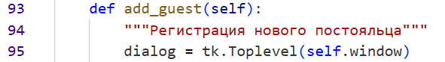
Рисунок 4.14 – Создание диалогового окна

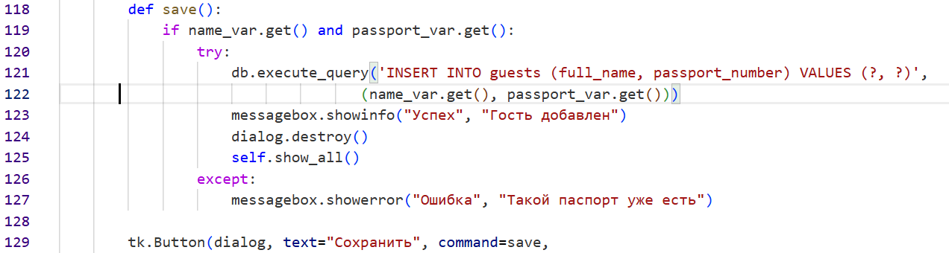
Рисунок 4.15 – Определение функции сохранения

Логика работы обработчика:
- Создается модальное диалоговое окно для ввода данных
- Пользователь заполняет обязательные поля (ФИО и паспорт)
- При нажатии кнопки "Сохранить" выполняется валидация данных
- В случае успешной валидации данные сохраняются в базу данных
- При нарушении уникальности паспорта выводится сообщение об ошибке
- После сохранения обновляется таблица с гостями
Пример обработчика удаления с подтверждением представлен ниже (рисунок 4.16).
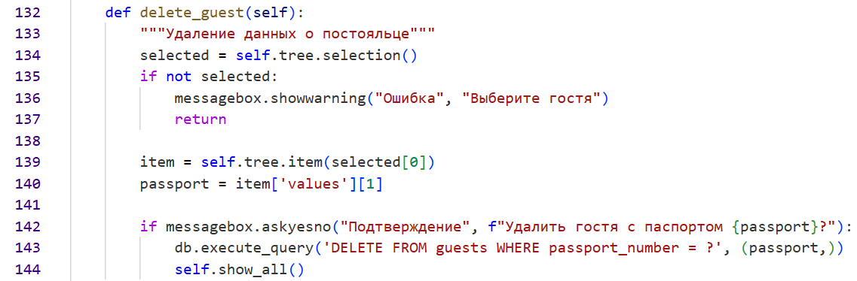
Рисунок 4.16 – Удаление гостя с подтверждением

Особенности реализации:
- Проверка наличия выбранного элемента
- Использование диалога подтверждения для предотвращения случайного удаления
- Обновление интерфейса после выполнения операции
Пример обработчика с комплексной валидацией представлен ниже (рисунок 4.17).
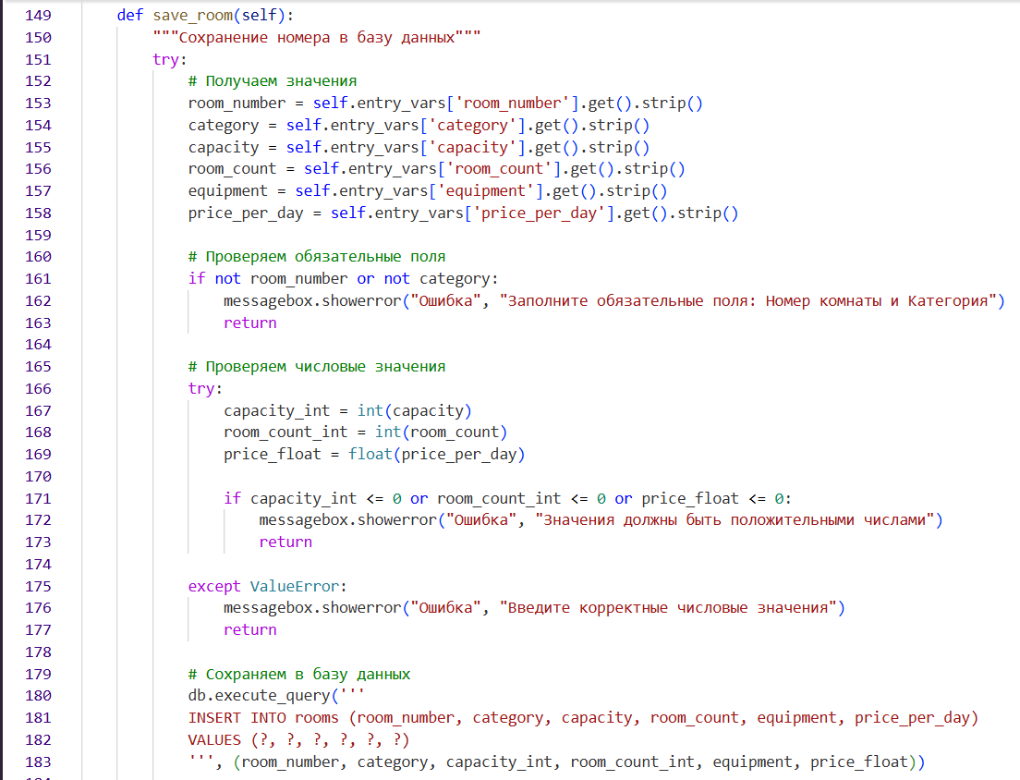
Рисунок 4.17 – Сохранение номера в базу данных

Уровни валидации:
- Проверка заполнения обязательных полей;
- Валидация формата числовых данных;
- Проверка бизнес-правил (положительные значения);
- Обработка исключений базы данных.
Обработка исключительных ситуаций представлена ниже (рисунок 4.18).
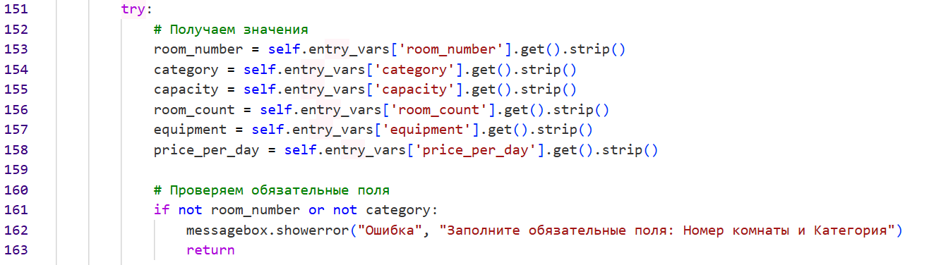
Рисунок 4.18 – Проверка обязательных полей

Система обработчиков событий в программе обеспечивает интуитивное взаимодействие пользователя с интерфейсом, выполнение бизнес-логики с валидацией данных и обработкой ошибок, а также корректную навигацию между функциональными модулями приложения.

5 РУКОВОДСТВО ПОЛЬЗОВАТЕЛЮ
Разработанная программа «Регистрация постояльцев в гостинице» предназначена для автоматизации процессов учета и управления данными в гостиничном бизнесе.
Программа позволяет администратору гостиницы эффективно вести учет постояльцев, управлять номерным фондом, осуществлять поиск информации и регистрировать операции заселения и выселения.
Для работы программы требуется компьютер с операционной системой Windows (версии 7, 8, 10 или 11), Linux или macOS. На компьютере должен быть установлен Python версии 3.8 или новее. Если Python не установлен, его можно бесплатно скачать с официального сайта.
Чтобы проверить, установлен ли Python на вашем компьютере:
- Нажмите на клавиатуре комбинацию клавиш Win + R;
- В появившемся окне введите cmd и нажмите Enter;
- В черном окне (командной строке) введите: python --version.
Если увидите версию Python (например, "Python 3.10.0"), значит всё установлено правильно.
Для запуска программы требуется:
- Найдите на компьютере папку с программой "HotelManager";
- В этой папке найдите файл с названием main.py;
- Запустите этот файл двойным щелчком левой кнопки мыши;
- Если появится окно с выбором программы для открытия файла, выберите Python.
При первом запуске программа автоматически создаст все необходимые файлы и базу данных. Это займет несколько секунд. Вы увидите, как появится новый файл hotel.db – это база данных, где будет храниться вся информация.
Если при двойном щелчке по файлу main.py ничего не происходит или появляется ошибка:
- Попробуйте запустить программу через командную строку:
- Откройте командную строку (Win + R → cmd → Enter);
- Перейдите в папку с программой командой cd путь_к_папке;
- Введите команду python main.py;
- Если появляется сообщение "python не является внутренней или внешней командой", значит Python не установлен или не добавлен в PATH.
Программа использует дополнительную библиотеку для работы с изображениями. Если при запуске появится ошибка о missing module, выполните в командной строке: «pip install Pillow»
При запуске программы должно открыться окно авторизации (рисунок 5.1). Введите в поле логина «rinaleo», а в поле пароля «qwerty».
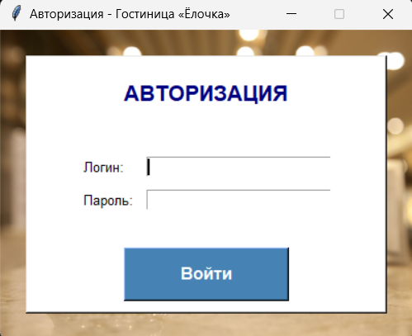
Рисунок 5.1 – Окно «Авторизация»

После успешной авторизации вы увидите главное окно программы (рисунок 5.2).
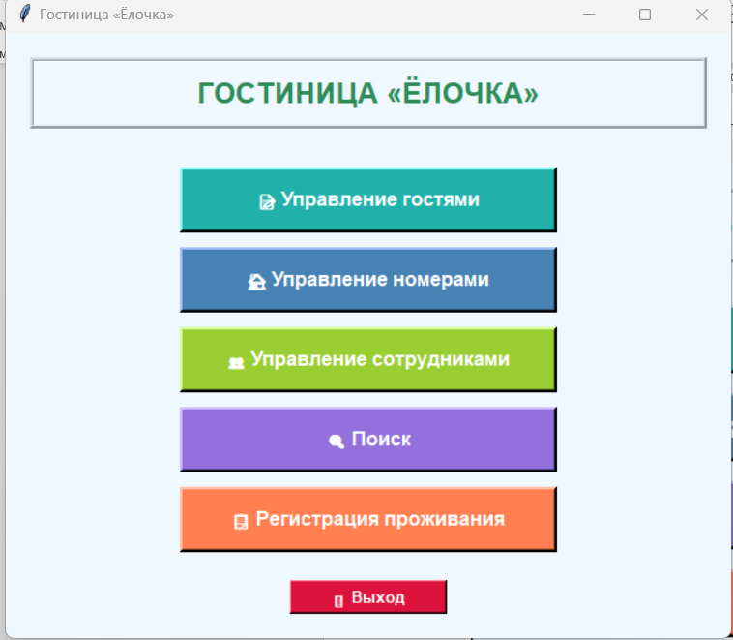
Рисунок 5.2 – Главное окно

Основные функции программы:
- Управление гостями – работа с информацией о постояльцах;
- Управление номерами – управление номерным фондом гостиницы;
- Управление сотрудниками – работа с информацией о сотрудниках;
- Поиск – быстрый поиск информации по различным критериям;
- Регистрация проживания – операции заселения и выселения;
Нажмите на зеленую кнопку "Управление гостями" в главном меню. Откроется новое окно (рисунок 5.3).
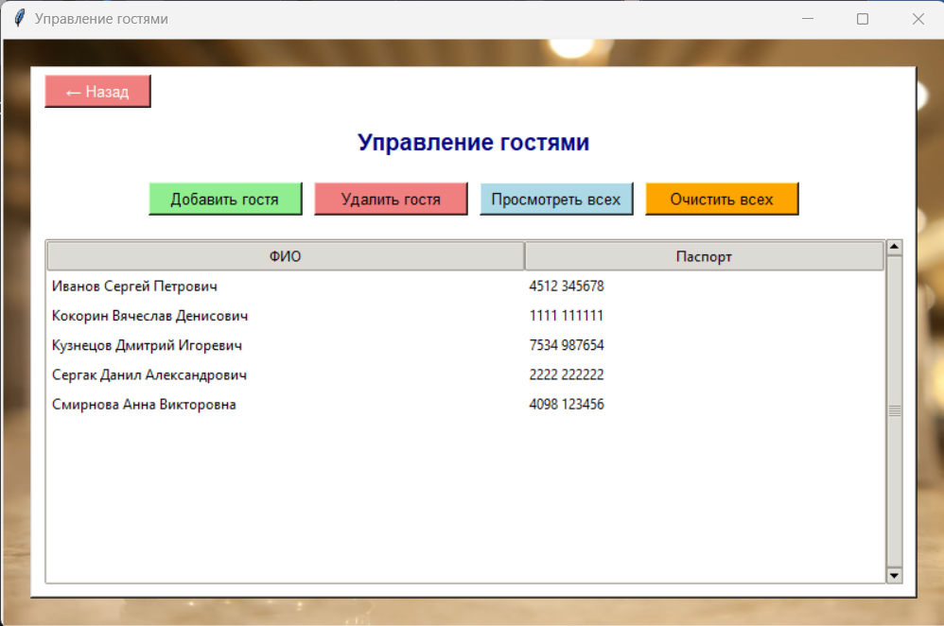
Рисунок 5.3 – Окно "Управление гостями"

В этом окне вы видите чистую таблицу и панель с кнопками управления. Таблица имеет две колонки: "ФИО" и "Паспорт". Справа есть полоса прокрутки для просмотра длинных списков.
Для добавления гостя нужно:
- Нажмите кнопку "Добавить гостя";
- Появится небольшое окно с голубым фоном (рисунок 5.4);
- В поле "ФИО" введите полное имя постояльца;
- Пример: "Петров Алексей Сергеевич";
- В поле "Паспорт" введите номер паспорта;
- Пример: "4510 123456" или "4510123456";
- Нажмите кнопку "Сохранить".
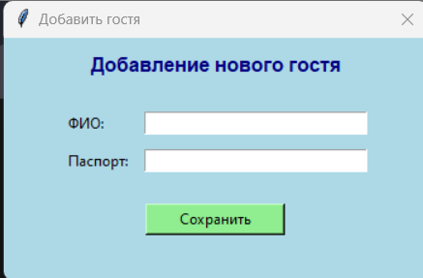
Рисунок5.4 – Окно для добавления гостя

Чтобы удалить гостя из базы:
- Щёлкните по строке с нужным гостем в таблице (строка выделится синим цветом);
- Нажмите кнопку "Удалить гостя" (светло-красная кнопка);
- Появится окно подтверждения (рисунок 5.5);
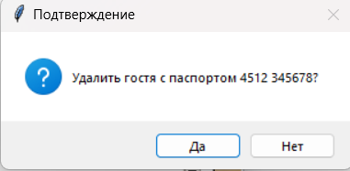
Рисунок 5.5 – Окно подтверждения

- Нажмите "Да", если уверены, что хотите удалить гостя.
В левом верхнем углу окна находится кнопка "← Назад". Нажмите её, чтобы вернуться к главному меню программы.
Для добавления номеров гостиницы нужно нажать на синюю кнопку «Управление номерами». Откроется новое окно (рисунок 5.6).
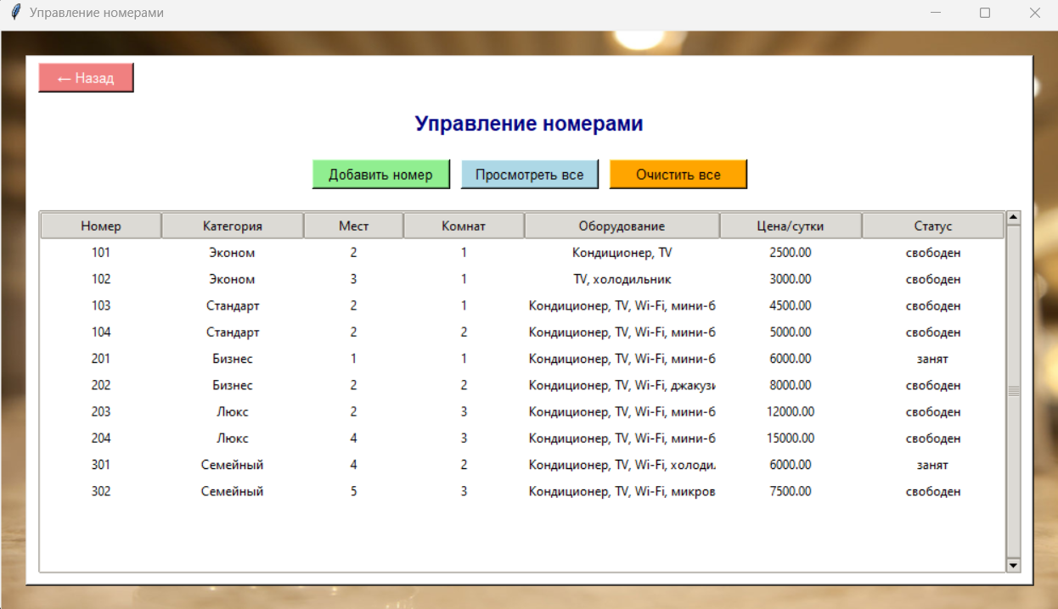
Рисунок 5.6 – Окно "Управление номерами"

Добавление номера осуществляется по такому же принципу, что и добавление гостя. Здесь можно увидеть всю информацию про номера.
Вернемся на «Главное окно» и нажмем светло-зеленую кнопку «Управление сотрудниками». Перед нами будет информация о всех сотрудниках гостиницы (рисунок 5.7). Мы так же можем «Добавить сотрудника», «Удалить сотрудника» и «Показать всех». Как дополнительные функции появились: «Изменить данные» – отредактировать данные выбранного сотрудника, галочка около текста «Показать пароли» – скрывает или показывает пароли сотрудников.
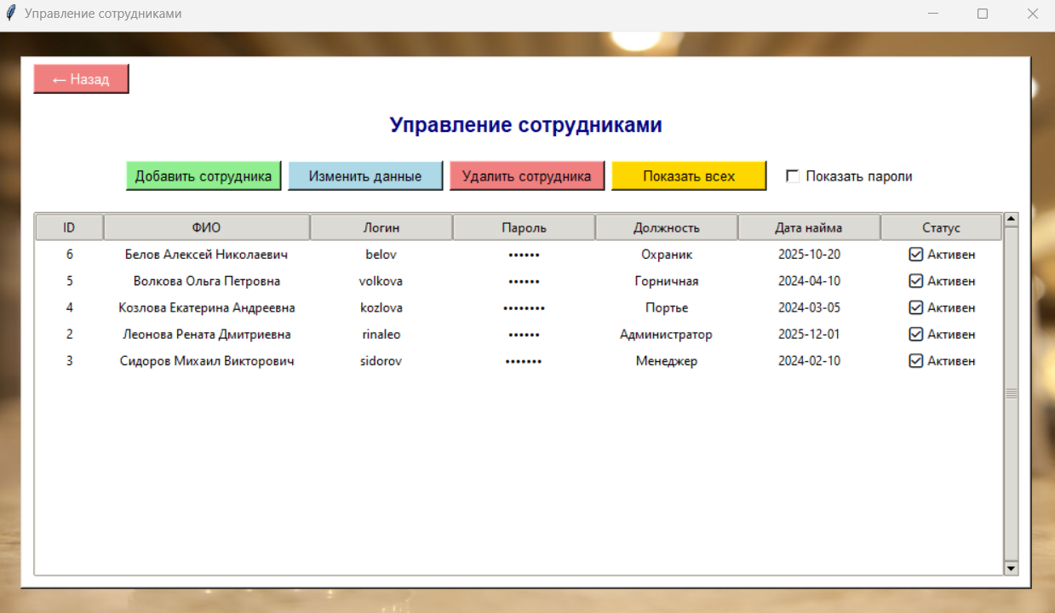
Рисунок 5.7 – Окно «Управление сотрудниками»

Вернемся на «Главное окно» и нажмем на фиолетовую кнопку «Поиск». Откроется окно для поиска информации (рисунок 5.8).
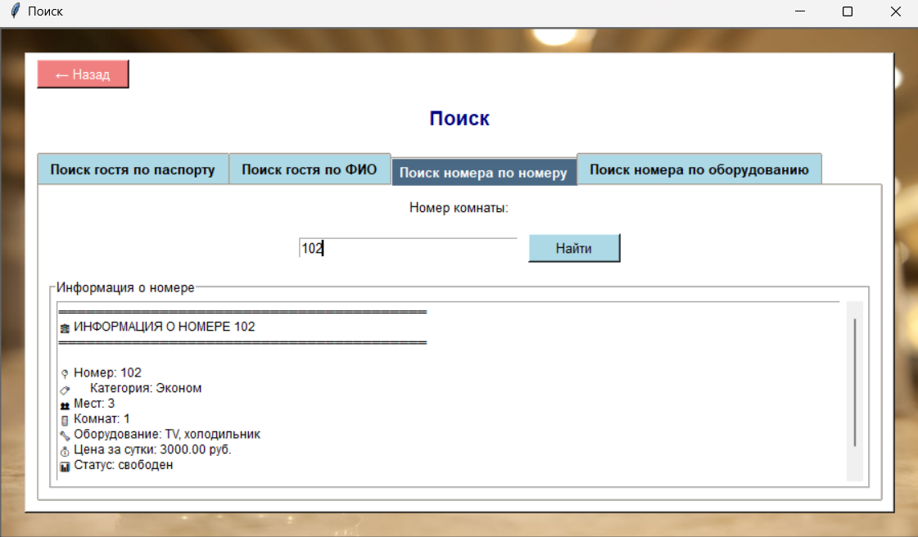
Рисунок 5.8 – Окно "Поиск"
В этом окне можно найти: гостя по паспорту, гостя по ФИО, информацию про гостиничный номер по его номеру и поиск гостиничного номера по оборудованию, которое там присутствует.
Опять же вернемся на «Главное окно» и нажмем на оранжевую кнопку «Регистрация проживания». Здесь мы видим функции заселения и выселения (рисунок 5.9).
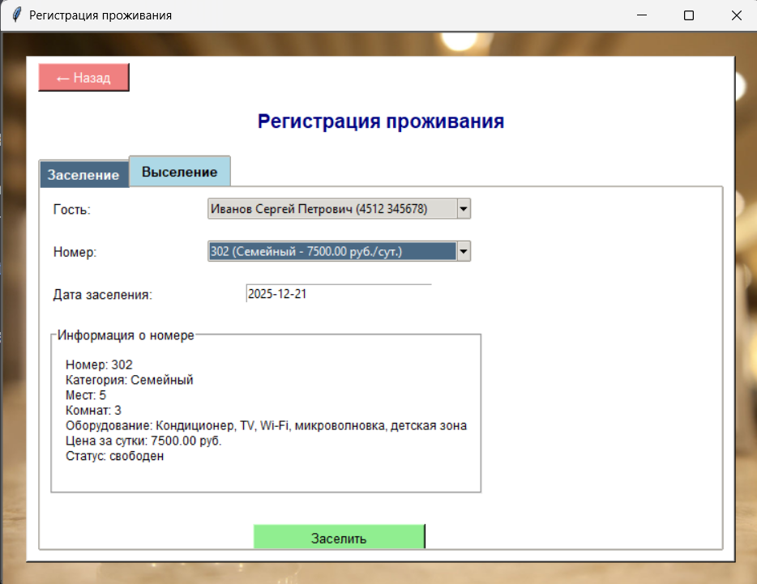
Рисунок 5.9 – Окно "Регистрация проживания"

Для заселения нужно:
- Выбрать гостя из списка;
- Указать номер из списка свободных номеров;
- Проверить дату заселения;
- Нажать на кнопку «Заселить».
Программа проверит, свободен ли выбранный номер. После создается запись о проживании и статус номера меняется с «свободен» на «занят». Так же появится сообщение об успешном заселении.
Для выселения гостя:
- Перейдите на вкладку "Выселение" (рисунок 5.10);
- Выберите активное проживание из списка;
- Укажите дату выселения (по умолчанию – текущая дата);
- Нажмите "Рассчитать стоимость";
- Проверьте расчёт в появившейся информации;
- Нажмите "Выселить".
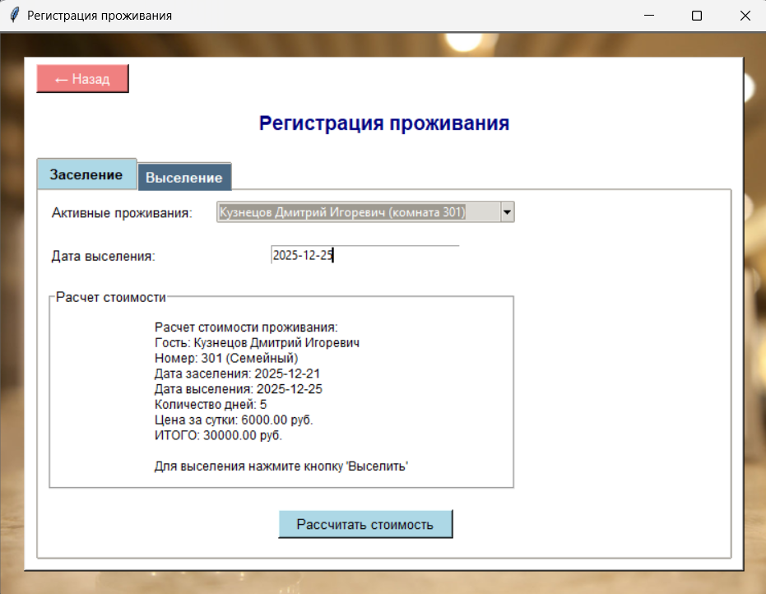
Рисунок 5.10 – Выселение гостя

Для выхода из программы вернитесь на «Главное окно» и нажмите на красную кнопку «Выход» и дождитесь полного закрытия.

ЗАКЛЮЧЕНИЕ
В ходе выполнения работы разработана программа «Регистрация постояльцев в гостинице», реализующая автоматизацию процессов гостиничного учета. Основные выводы:
- Цель достигнута – создано программное обеспечение с графическим интерфейсом, обеспечивающее регистрацию постояльцев, управление номерным фондом и поиск данных.
- Архитектура системы основана на реляционной базе данных SQLite с поддержкой транзакций и индексов, что обеспечивает целостность данных и высокую производительность.
- Интерфейс реализован с использованием Tkinter, предоставляет интуитивно понятную навигацию и выполнение всех операций: управление гостями и номерами, поиск, заселение и выселение.
- Алгоритмы включают CRUD-операции, параметризованные запросы, поиск по различным критериям и корректный расчет стоимости проживания.
- Тестирование подтвердило работоспособность системы в различных сценариях, включая обработку ошибок ввода.
- Документация содержит руководство пользователя, упрощающее освоение программы.
- Практическая значимость – программа может использоваться в малых и средних гостиницах, не требует дорогого оборудования и работает автономно.
- Перспективы – система допускает расширение функциональности: модуль отчетности, онлайн-бронирование, многопользовательский режим.
Результаты работы подтверждают возможность создания доступного и эффективного решения для автоматизации гостиничного учета на основе современных технологий.

СПИСОК ИСПОЛЬЗОВАННЫХ ИСТОЧНИКОВ
- Python Software Foundation. Python 3 Documentation [Электронный ресурс]. – Режим доступа: https://docs.python.org/3/. – Загл. с экрана. – Яз. англ.
- Tkinter – Python interface to Tcl/Tk [Электронный ресурс]. – Режим доступа: https://docs.python.org/3/library/tkinter.html. – Загл. с экрана. – Яз. англ.
- SQLite Documentation [Электронный ресурс]. – Режим доступа: https://www.sqlite.org/docs.html. – Загл. с экрана. – Яз. англ.
- Pillow (Python Imaging Library) Documentation [Электронный ресурс]. – Режим доступа: https://pillow.readthedocs.io/. – Загл. с экрана. – Яз. англ.
- Лутц, М. Изучаем Python [Текст] / М. Лутц. – 5-е изд. – СПб.: Символ-Плюс, 2022. – 1648 с.
- Бизли, Д. Python. Подробный справочник [Текст] / Д. Бизли. – 6-е изд. – СПб.: Символ-Плюс, 2020. – 864 с.
- Кормен, Т. Алгоритмы: построение и анализ [Текст] / Т. Кормен, Ч. Лейзерсон, Р. Ривест, К. Штайн. – 3-е изд. – М.: Вильямс, 2019. – 1328 с.
- Седжвик, Р. Алгоритмы на Python [Текст] / Р. Седжвик, К. Уэйн, Р. Дондеро. – М.: Вильямс, 2021. – 896 с.
- ГОСТ 7.32-2017. Отчёт о научно-исследовательской работе. Структура и правила оформления [Текст]. – М.: Стандартинформ, 2017. – 24 с.
- Методические указания по выполнению курсовой работы по дисциплине «Алгоритмы и структуры данных» [Текст] / Кубанский государственный аграрный университет. – Краснодар: КубГАУ, 2024. – 40 с.

ПРИЛОЖЕНИЕ
Листинг main.py
import tkinter as tk
from app.login_window import LoginWindow

def main():
root = tk.Tk()
app = LoginWindow(root)
root.mainloop()

if __name__ == "__main__":
main()

Листинг database.py
import sqlite3
from datetime import datetime

class Database:
def __init__(self, db_name='hotel.db'):
self.db_name = db_name
self.init_database()

def get_connection(self):
conn = sqlite3.connect(self.db_name)
conn.row_factory = sqlite3.Row
return conn

def init_database(self):
conn = self.get_connection()
cursor = conn.cursor()

cursor.execute("PRAGMA foreign_keys = ON")

# Гости
cursor.execute('''
CREATE TABLE IF NOT EXISTS guests (
id INTEGER PRIMARY KEY AUTOINCREMENT,
full_name TEXT NOT NULL,
passport_number TEXT UNIQUE NOT NULL,
phone_number TEXT
)
''')

# СОТРУДНИКИ
cursor.execute('''
CREATE TABLE IF NOT EXISTS employees (
id INTEGER PRIMARY KEY AUTOINCREMENT,
full_name TEXT NOT NULL,
username TEXT UNIQUE NOT NULL,
password TEXT NOT NULL,
position TEXT NOT NULL DEFAULT 'Администратор',
hire_date TEXT NOT NULL,
status TEXT NOT NULL DEFAULT 'активен',
created_at TEXT DEFAULT CURRENT_TIMESTAMP
)
''')

# Номера
cursor.execute('''
CREATE TABLE IF NOT EXISTS rooms (
room_number TEXT PRIMARY KEY,
capacity INTEGER NOT NULL,
room_count INTEGER NOT NULL,
equipment TEXT,
category TEXT NOT NULL DEFAULT 'Стандарт',
price_per_day REAL NOT NULL DEFAULT 1000.0,
status TEXT DEFAULT 'свободен'
)
''')

# Проживания
cursor.execute('''
CREATE TABLE IF NOT EXISTS bookings (
id INTEGER PRIMARY KEY AUTOINCREMENT,
guest_id INTEGER NOT NULL,
room_number TEXT NOT NULL,
check_in_date TEXT NOT NULL,
check_out_date TEXT,
total_price REAL DEFAULT 0.0,
status TEXT DEFAULT 'активно',
FOREIGN KEY (guest_id) REFERENCES guests(id),
FOREIGN KEY (room_number) REFERENCES rooms(room_number)
)
''')

try:
cursor.execute("SELECT category FROM rooms LIMIT 1")
except sqlite3.OperationalError:
cursor.execute("ALTER TABLE rooms ADD COLUMN category TEXT DEFAULT 'Стандарт'")
cursor.execute("ALTER TABLE rooms ADD COLUMN price_per_day REAL DEFAULT 1000.0")

try:
cursor.execute("SELECT total_price FROM bookings LIMIT 1")
except sqlite3.OperationalError:
cursor.execute("ALTER TABLE bookings ADD COLUMN total_price REAL DEFAULT 0.0")

# Добавляем администратора по умолчанию, если таблица пуста
cursor.execute("SELECT COUNT(*) as count FROM employees")
if cursor.fetchone()['count'] == 0:
cursor.execute('''
INSERT INTO employees (full_name, username, password, position, hire_date)
VALUES (?, ?, ?, ?, ?)
''', ('Администратор', 'admin', 'admin', 'Администратор', datetime.now().strftime('%Y-%m-%d')))

conn.commit()
conn.close()

def execute_query(self, query, params=()):
conn = self.get_connection()
cursor = conn.cursor()
cursor.execute(query, params)
conn.commit()
conn.close()
return cursor

def fetch_all(self, query, params=()):
conn = self.get_connection()
cursor = conn.cursor()
cursor.execute(query, params)
results = cursor.fetchall()
conn.close()
return [dict(row) for row in results]

def fetch_one(self, query, params=()):
conn = self.get_connection()
cursor = conn.cursor()
cursor.execute(query, params)
result = cursor.fetchone()
conn.close()
return dict(result) if result else None

db = Database()

Листинг login_window.py
import tkinter as tk
from tkinter import messagebox
from PIL import Image, ImageTk
from core.database import db

class LoginWindow:
def __init__(self, root):
self.root = root
self.root.title("Авторизация - Гостиница «Ёлочка»")
self.root.geometry("400x300")

# Центрируем окно
self.root.resizable(False, False)

# Фон
try:
bg_image = Image.open("images/hotel_bg.png")
bg_image = bg_image.resize((400, 300), Image.Resampling.LANCZOS)
self.bg_photo = ImageTk.PhotoImage(bg_image)
self.bg_label = tk.Label(root, image=self.bg_photo)
self.bg_label.place(x=0, y=0, relwidth=1, relheight=1)
bg_color = 'lightblue'
except:
bg_color = 'lightblue'
self.root.config(bg=bg_color)

# Создаем основной фрейм
main_frame = tk.Frame(root, bg='white', relief='raised', bd=2)
main_frame.place(relx=0.5, rely=0.5, anchor='center', width=350, height=250)

# Заголовок
tk.Label(main_frame, text="АВТОРИЗАЦИЯ",
font=('Arial', 16, 'bold'),
bg='white', fg='navy').pack(pady=20)

# Поля ввода
input_frame = tk.Frame(main_frame, bg='white')
input_frame.pack(pady=20)

# Логин
tk.Label(input_frame, text="Логин:",
font=('Arial', 10), bg='white').grid(row=0, column=0, padx=5, pady=5, sticky='w')
self.username_var = tk.StringVar()
self.username_entry = tk.Entry(input_frame, textvariable=self.username_var,
width=25, font=('Arial', 10))
self.username_entry.grid(row=0, column=1, padx=5, pady=5)

# Пароль
tk.Label(input_frame, text="Пароль:",
font=('Arial', 10), bg='white').grid(row=1, column=0, padx=5, pady=5, sticky='w')
self.password_var = tk.StringVar()
self.password_entry = tk.Entry(input_frame, textvariable=self.password_var,
width=25, font=('Arial', 10), show="*")
self.password_entry.grid(row=1, column=1, padx=5, pady=5)

# Кнопка входа
tk.Button(main_frame, text="Войти", command=self.login,
font=('Arial', 12, 'bold'),
width=15, height=2,
bg='#4682b4', fg='white',
relief='raised', bd=2,
activebackground='#36648b',
activeforeground='white',
cursor='hand2').pack(pady=10)

# Связываем Enter с кнопкой входа
self.root.bind('<Return>', lambda event: self.login())

# Устанавливаем фокус на поле логина при запуске
self.username_entry.focus_set()

# Удаляем проблемную строку с trace_add
# self.root.after(100, lambda: self.username_var.trace_add('write', self.on_input_change))

def login(self):
"""Проверка учетных данных"""
username = self.username_var.get().strip()
password = self.password_var.get().strip()

if not username or not password:
messagebox.showwarning("Ошибка", "Введите логин и пароль")
return

# Проверяем учетные данные в базе данных
employee = db.fetch_one('''
SELECT * FROM employees
WHERE username = ? AND password = ? AND status = 'активен'
''', (username, password))

if employee:
messagebox.showinfo("Успех", f"Добро пожаловать, {employee['full_name']}!")
self.root.destroy()

# Запускаем главное окно
import tkinter as tk
from app.main_window import MainWindow
root = tk.Tk()
app = MainWindow(root)
root.mainloop()
else:
messagebox.showerror("Ошибка", "Неверный логин или пароль")
self.password_var.set("")
self.password_entry.focus_set()

Листинг staff_window.py
import tkinter as tk
from tkinter import ttk, messagebox
from PIL import Image, ImageTk
from core.database import db

class StaffWindow:
def __init__(self, parent):
self.parent = parent
self.window = tk.Toplevel(parent)
self.window.title("Управление сотрудниками")
self.window.geometry("1000x550")

# Переменная для хранения видимости паролей
self.show_passwords = tk.BooleanVar(value=False)

try:
self.bg_image = Image.open("images/hotel_bg.png")
self.bg_image = self.bg_image.resize((1000, 550), Image.Resampling.LANCZOS)
self.bg_photo = ImageTk.PhotoImage(self.bg_image)

self.canvas = tk.Canvas(self.window, width=1000, height=550)
self.canvas.pack(fill="both", expand=True)

self.canvas.create_image(0, 0, image=self.bg_photo, anchor="nw")

self.content_frame = tk.Frame(self.canvas, bg='white', relief='raised', bd=2)
self.content_frame.place(relx=0.5, rely=0.5, anchor='center', width=950, height=500)

except:
self.content_frame = tk.Frame(self.window, bg='lightgray')
self.content_frame.pack(fill='both', expand=True)

self.window.protocol("WM_DELETE_WINDOW", self.go_back)

# Кнопка назад
tk.Button(self.content_frame, text="← Назад",
command=self.go_back,
font=('Arial', 10),
bg='lightcoral', fg='white',
relief='raised', width=10).pack(anchor='w', padx=10, pady=5)

# Заголовок
tk.Label(self.content_frame, text="Управление сотрудниками",
font=('Arial', 14, 'bold'), bg='white', fg='navy').pack(pady=10)

# Кнопки операций
frame_buttons = tk.Frame(self.content_frame, bg='white')
frame_buttons.pack(pady=10)

button_config = {
'width': 17, 'font': ('Arial', 10),
'relief': 'raised', 'bd': 2
}

tk.Button(frame_buttons, text="Добавить сотрудника",
command=self.add_employee, bg='lightgreen', **button_config).pack(side='left', padx=3)
tk.Button(frame_buttons, text="Изменить данные",
command=self.edit_employee, bg='lightblue', **button_config).pack(side='left', padx=3)
tk.Button(frame_buttons, text="Удалить сотрудника",
command=self.delete_employee, bg='lightcoral', **button_config).pack(side='left', padx=3)
tk.Button(frame_buttons, text="Показать всех",
command=self.show_all, bg='gold', **button_config).pack(side='left', padx=3)

# Чекбокс для показа паролей
tk.Checkbutton(frame_buttons, text="Показать пароли",
variable=self.show_passwords,
command=self.toggle_passwords,
bg='white', font=('Arial', 10)).pack(side='left', padx=10)

# Таблица сотрудников
frame_table = tk.Frame(self.content_frame, bg='white')
frame_table.pack(fill='both', expand=True, padx=10, pady=10)

# Стиль для таблицы
style = ttk.Style()
style.theme_use('clam')
style.configure('Treeview',
background='white',
foreground='black',
rowheight=25,
fieldbackground='white')
style.map('Treeview', background=[('selected', '#4a6984')])

# Колонки таблицы (добавили колонку для пароля)
columns = ('ID', 'ФИО', 'Логин', 'Пароль', 'Должность', 'Дата найма', 'Статус')
self.tree = ttk.Treeview(frame_table, columns=columns, show='headings', height=12)

# Настройка колонок
col_widths = [50, 180, 120, 120, 120, 120, 100]
for i, (col, width) in enumerate(zip(columns, col_widths)):
self.tree.heading(col, text=col, anchor='center')
self.tree.column(col, width=width, anchor='center')

# Скроллбар
scrollbar = ttk.Scrollbar(frame_table, orient='vertical', command=self.tree.yview)
self.tree.configure(yscrollcommand=scrollbar.set)

self.tree.pack(side='left', fill='both', expand=True)
scrollbar.pack(side='right', fill='y')

# Контекстное меню для таблицы
self.context_menu = tk.Menu(self.tree, tearoff=0)
self.context_menu.add_command(label="Показать пароль", command=self.show_selected_password)
self.context_menu.add_command(label="Скопировать логин", command=self.copy_username)
self.context_menu.add_command(label="Скопировать пароль", command=self.copy_password)
self.context_menu.add_separator()
self.context_menu.add_command(label="Удалить сотрудника", command=self.delete_employee)

# Привязываем контекстное меню
self.tree.bind('<Button-3>', self.show_context_menu)

# Показываем данные при открытии
self.show_all()

def go_back(self):
"""Возврат на главное окно"""
self.window.destroy()
self.parent.deiconify()

def toggle_passwords(self):
"""Переключение видимости паролей"""
self.show_all()

def show_all(self):
"""Показ всех сотрудников"""
for item in self.tree.get_children():
self.tree.delete(item)

employees = db.fetch_all('''
SELECT id, full_name, username, password, position, hire_date, status
FROM employees
ORDER BY status DESC, full_name
''')

for emp in employees:
# Маскируем или показываем пароль в зависимости от настройки
if self.show_passwords.get():
password_display = emp['password']
else:
password_display = '•' * len(emp['password']) if emp['password'] else ''

status_text = "✅ Активен" if emp['status'] == 'активен' else "❌ Уволен"
self.tree.insert('', 'end', values=(
emp['id'],
emp['full_name'],
emp['username'],
password_display,
emp['position'],
emp['hire_date'],
status_text
))

def show_context_menu(self, event):
"""Показать контекстное меню"""
item = self.tree.identify_row(event.y)
if item:
self.tree.selection_set(item)
self.context_menu.post(event.x_root, event.y_root)

def show_selected_password(self):
"""Показать пароль выбранного сотрудника"""
selected = self.tree.selection()
if not selected:
messagebox.showwarning("Ошибка", "Выберите сотрудника")
return

item = self.tree.item(selected[0])
employee_id = item['values'][0]

employee = db.fetch_one('SELECT username, password FROM employees WHERE id = ?', (employee_id,))
if employee:
messagebox.showinfo("Пароль сотрудника",
f"Логин: {employee['username']}\nПароль: {employee['password']}")

def copy_username(self):
"""Скопировать логин в буфер обмена"""
selected = self.tree.selection()
if not selected:
return

item = self.tree.item(selected[0])
username = item['values'][2]
self.window.clipboard_clear()
self.window.clipboard_append(username)
messagebox.showinfo("Успех", f"Логин '{username}' скопирован в буфер")

def copy_password(self):
"""Скопировать пароль в буфер обмена"""
selected = self.tree.selection()
if not selected:
return

item = self.tree.item(selected[0])
employee_id = item['values'][0]

employee = db.fetch_one('SELECT username, password FROM employees WHERE id = ?', (employee_id,))
if employee:
self.window.clipboard_clear()
self.window.clipboard_append(employee['password'])
messagebox.showinfo("Успех", f"Пароль для '{employee['username']}' скопирован")

def add_employee(self):
"""Добавление нового сотрудника"""
dialog = tk.Toplevel(self.window)
dialog.title("Добавить сотрудника")
dialog.geometry("400x350")
dialog.transient(self.window)
dialog.grab_set()
dialog.config(bg='lightblue')

tk.Label(dialog, text="Добавление сотрудника",
font=('Arial', 12, 'bold'), bg='lightblue', fg='navy').pack(pady=10)

frame = tk.Frame(dialog, bg='lightblue')
frame.pack(pady=10, padx=20)

fields = [
("ФИО:", "full_name"),
("Логин:", "username"),
("Пароль:", "password"),
("Должность:", "position"),
("Дата найма (ГГГГ-ММ-ДД):", "hire_date")
]

self.entry_vars = {}

for i, (label_text, field_name) in enumerate(fields):
tk.Label(frame, text=label_text, bg='lightblue').grid(row=i, column=0, padx=5, pady=5, sticky='w')
var = tk.StringVar()
entry = tk.Entry(frame, textvariable=var, width=25)

if field_name == 'password':
# Кнопка показа/скрытия пароля
entry_frame = tk.Frame(frame, bg='lightblue')
entry_frame.grid(row=i, column=1, padx=5, pady=5)

password_var = tk.StringVar()
password_entry = tk.Entry(entry_frame, textvariable=password_var, width=20, show="•")
password_entry.pack(side='left')

def toggle_password_visibility(entry_widget, show_var):
if show_var.get():
entry_widget.config(show="")
else:
entry_widget.config(show="•")

show_var = tk.BooleanVar(value=False)
tk.Checkbutton(entry_frame, text="👁", variable=show_var,
command=lambda e=password_entry, s=show_var: toggle_password_visibility(e, s),
bg='lightblue', relief='flat').pack(side='left', padx=5)

var = password_var
else:
entry.grid(row=i, column=1, padx=5, pady=5)

# Устанавливаем значения по умолчанию
if field_name == 'position':
var.set('Администратор')
elif field_name == 'hire_date':
from datetime import datetime
var.set(datetime.now().strftime('%Y-%m-%d'))

self.entry_vars[field_name] = var

def save_employee():
# Проверка заполнения полей
required_fields = ['full_name', 'username', 'password']
for field_name in required_fields:
if not self.entry_vars[field_name].get().strip():
messagebox.showerror("Ошибка", f"Заполните поле: {field_name}")
return

# Проверка уникальности логина
existing = db.fetch_one('SELECT id FROM employees WHERE username = ?',
(self.entry_vars['username'].get(),))
if existing:
messagebox.showerror("Ошибка", "Пользователь с таким логином уже существует")
return

# Сохранение в базу
try:
db.execute_query('''
INSERT INTO employees (full_name, username, password, position, hire_date, status)
VALUES (?, ?, ?, ?, ?, 'активен')
''', (
self.entry_vars['full_name'].get(),
self.entry_vars['username'].get(),
self.entry_vars['password'].get(),
self.entry_vars['position'].get(),
self.entry_vars['hire_date'].get()
))

messagebox.showinfo("Успех", "Сотрудник добавлен")
dialog.destroy()
self.show_all()

except Exception as e:
messagebox.showerror("Ошибка", f"Ошибка при сохранении: {str(e)}")

tk.Button(dialog, text="Сохранить", command=save_employee,
bg='lightgreen', width=15).pack(pady=10)

def edit_employee(self):
"""Редактирование данных сотрудника"""
selected = self.tree.selection()
if not selected:
messagebox.showwarning("Ошибка", "Выберите сотрудника")
return

item = self.tree.item(selected[0])
employee_id = item['values'][0]

# Получаем текущие данные
employee = db.fetch_one('SELECT * FROM employees WHERE id = ?', (employee_id,))
if not employee:
messagebox.showerror("Ошибка", "Сотрудник не найден")
return

dialog = tk.Toplevel(self.window)
dialog.title("Редактировать сотрудника")
dialog.geometry("400x350")
dialog.transient(self.window)
dialog.grab_set()
dialog.config(bg='lightblue')

tk.Label(dialog, text="Редактирование сотрудника",
font=('Arial', 12, 'bold'), bg='lightblue', fg='navy').pack(pady=10)

frame = tk.Frame(dialog, bg='lightblue')
frame.pack(pady=10, padx=20)

fields = [
("ФИО:", "full_name", employee['full_name']),
("Логин:", "username", employee['username']),
("Пароль:", "password", employee['password']),
("Должность:", "position", employee['position']),
("Дата найма:", "hire_date", employee['hire_date']),
("Статус:", "status", employee['status'])
]

self.edit_vars = {}

for i, (label_text, field_name, default_value) in enumerate(fields):
tk.Label(frame, text=label_text, bg='lightblue').grid(row=i, column=0, padx=5, pady=5, sticky='w')

if field_name == 'status':
var = tk.StringVar(value=default_value)
combo = ttk.Combobox(frame, textvariable=var, values=['активен', 'уволен'],
width=22, state='readonly')
combo.grid(row=i, column=1, padx=5, pady=5)
elif field_name == 'password':
# Поле пароля с возможностью показать
entry_frame = tk.Frame(frame, bg='lightblue')
entry_frame.grid(row=i, column=1, padx=5, pady=5)

var = tk.StringVar(value=default_value)
entry = tk.Entry(entry_frame, textvariable=var, width=20, show="•")
entry.pack(side='left')

show_var = tk.BooleanVar(value=False)
tk.Checkbutton(entry_frame, text="👁", variable=show_var,
command=lambda e=entry, s=show_var: e.config(show="" if s.get() else "•"),
bg='lightblue', relief='flat').pack(side='left', padx=5)
else:
var = tk.StringVar(value=default_value)
entry = tk.Entry(frame, textvariable=var, width=25)
entry.grid(row=i, column=1, padx=5, pady=5)

if field_name == 'username':
entry.config(state='readonly')

self.edit_vars[field_name] = var

def update_employee():
try:
db.execute_query('''
UPDATE employees
SET full_name = ?, password = ?, position = ?, hire_date = ?, status = ?
WHERE id = ?
''', (
self.edit_vars['full_name'].get(),
self.edit_vars['password'].get(),
self.edit_vars['position'].get(),
self.edit_vars['hire_date'].get(),
self.edit_vars['status'].get(),
employee_id
))

messagebox.showinfo("Успех", "Данные сотрудника обновлены")
dialog.destroy()
self.show_all()

except Exception as e:
messagebox.showerror("Ошибка", f"Ошибка при обновлении: {str(e)}")

tk.Button(dialog, text="Сохранить изменения", command=update_employee,
bg='lightgreen', width=20).pack(pady=10)

def delete_employee(self):
"""Полное удаление сотрудника из базы данных"""
selected = self.tree.selection()
if not selected:
messagebox.showwarning("Ошибка", "Выберите сотрудника")
return

item = self.tree.item(selected[0])
employee_id = item['values'][0]
full_name = item['values'][1]
username = item['values'][2]

# Предупреждение о невозможности удалить последнего администратора
admins = db.fetch_all('SELECT id FROM employees WHERE position = "Администратор" AND status = "активен"')
if len(admins) <= 1 and employee_id == admins[0]['id']:
messagebox.showerror("Ошибка",
"Нельзя удалить последнего активного администратора!\n"
"Сначала назначьте другого администратора или добавьте нового.")
return

# Подтверждение удаления
confirm = messagebox.askyesno("Подтверждение удаления",
f"Вы уверены, что хотите полностью удалить сотрудника?\n\n"
f"ФИО: {full_name}\n"
f"Логин: {username}\n\n"
f"⚠️ Это действие невозможно отменить!",
icon='warning')

if confirm:
try:
db.execute_query('DELETE FROM employees WHERE id = ?', (employee_id,))
messagebox.showinfo("Успех", f"Сотрудник {full_name} полностью удален")
self.show_all()
except Exception as e:
messagebox.showerror("Ошибка", f"Ошибка при удалении: {str(e)}")

Листинг main_window.py
import tkinter as tk
from tkinter import ttk
import os

class MainWindow:
def __init__(self, root):
self.root = root
self.root.geometry("600x500")
self.root.title("Гостиница «Ёлочка»")

self.bg_color = '#f0f8ff'
self.button_bg = '#4682b4'
self.button_fg = 'white'
self.title_color = '#2e8b57'

self.root.config(bg=self.bg_color)

# Заголовок с рамкой
title_frame = tk.Frame(root, bg=self.bg_color, relief='ridge', bd=3)
title_frame.pack(fill='x', padx=20, pady=(20, 10))

tk.Label(title_frame, text="ГОСТИНИЦА «ЁЛОЧКА»",
font=('Arial', 18, 'bold'),
bg=self.bg_color,
fg=self.title_color,
pady=10).pack()

content_frame = tk.Frame(root, bg=self.bg_color)
content_frame.pack(fill='both', expand=True, padx=20, pady=10)

button_frame = tk.Frame(content_frame, bg=self.bg_color)
button_frame.pack(expand=True)

buttons = [
("📝 Управление гостями", self.open_guests, '#20b2aa'),
("🏠 Управление номерами", self.open_rooms, '#4682b4'),
("👥 Управление сотрудниками", self.open_staff, '#9acd32'),
("🔍 Поиск", self.open_search, '#9370db'),
("📋 Регистрация проживания", self.open_booking, '#ff7f50')
]

for text, command, color in buttons:
btn_frame = tk.Frame(button_frame, bg=self.bg_color)
btn_frame.pack(pady=6)
btn = tk.Button(btn_frame, text=text, command=command,
font=('Arial', 12, 'bold'),
width=30, height=2,
bg=color, fg='white',
relief='raised', bd=3,
activebackground=self.darken_color(color),
activeforeground='white',
cursor='hand2')
btn.pack()

exit_frame = tk.Frame(root, bg=self.bg_color)
exit_frame.pack(side='bottom', pady=(0, 20))

tk.Button(exit_frame, text="🚪 Выход", command=root.quit,
font=('Arial', 10, 'bold'),
width=15,
bg='#dc143c', fg='white',
relief='raised', bd=2,
activebackground='#b22222',
activeforeground='white',
cursor='hand2').pack()

def darken_color(self, color):
"""Затемнить цвет для активного состояния"""
return color

def open_guests(self):
self.root.withdraw()
from app.guests_window import GuestsWindow
GuestsWindow(self.root)

def open_rooms(self):
self.root.withdraw()
from app.rooms_window import RoomsWindow
RoomsWindow(self.root)

def open_staff(self):
self.root.withdraw()
from app.staff_window import StaffWindow # Новый импорт
StaffWindow(self.root)

def open_search(self):
self.root.withdraw()
from app.search_window import SearchWindow
SearchWindow(self.root)

def open_booking(self):
self.root.withdraw()
from app.booking_window import BookingWindow
BookingWindow(self.root)

Листинг rooms_window.py
import tkinter as tk
from tkinter import ttk, messagebox
from PIL import Image, ImageTk
from core.database import db

class RoomsWindow:
def __init__(self, parent):
self.parent = parent
self.window = tk.Toplevel(parent)
self.window.title("Управление номерами")
self.window.geometry("1000x550")

try:
self.bg_image = Image.open("images/hotel_bg.png")
self.bg_image = self.bg_image.resize((1000, 550), Image.Resampling.LANCZOS)
self.bg_photo = ImageTk.PhotoImage(self.bg_image)

self.canvas = tk.Canvas(self.window, width=1000, height=550)
self.canvas.pack(fill="both", expand=True)

self.canvas.create_image(0, 0, image=self.bg_photo, anchor="nw")

self.content_frame = tk.Frame(self.canvas, bg='white', relief='raised', bd=2)
self.content_frame.place(relx=0.5, rely=0.5, anchor='center', width=950, height=500)

except:
self.content_frame = tk.Frame(self.window, bg='lightgray')
self.content_frame.pack(fill='both', expand=True)

self.window.protocol("WM_DELETE_WINDOW", self.go_back)

tk.Button(self.content_frame, text="← Назад",
command=self.go_back,
font=('Arial', 10),
bg='lightcoral', fg='white',
relief='raised', width=10).pack(anchor='w', padx=10, pady=5)

tk.Label(self.content_frame, text="Управление номерами",
font=('Arial', 14, 'bold'), bg='white', fg='navy').pack(pady=10)

frame_buttons = tk.Frame(self.content_frame, bg='white')
frame_buttons.pack(pady=10)

button_config = {
'width': 15, 'font': ('Arial', 10),
'relief': 'raised', 'bd': 2
}

tk.Button(frame_buttons, text="Добавить номер",
command=self.add_room, bg='lightgreen', **button_config).pack(side='left', padx=5)
tk.Button(frame_buttons, text="Просмотреть все",
command=self.show_all, bg='lightblue', **button_config).pack(side='left', padx=5)
tk.Button(frame_buttons, text="Очистить все",
command=self.clear_all, bg='orange', **button_config).pack(side='left', padx=5)

# Таблица
frame_table = tk.Frame(self.content_frame, bg='white')
frame_table.pack(fill='both', expand=True, padx=10, pady=10)

# Стиль для таблицы
style = ttk.Style()
style.theme_use('clam')
style.configure('Treeview',
background='white',
foreground='black',
rowheight=25,
fieldbackground='white')
style.map('Treeview', background=[('selected', '#4a6984')])

columns = ('Номер', 'Категория', 'Мест', 'Комнат', 'Оборудование', 'Цена/сутки', 'Статус')
self.tree = ttk.Treeview(frame_table, columns=columns, show='headings', height=12)

# Настраиваем ширину колонок
col_widths = [80, 100, 60, 80, 150, 100, 100]
for i, (col, width) in enumerate(zip(columns, col_widths)):
self.tree.heading(col, text=col)
self.tree.column(col, width=width, anchor='center')

scrollbar = ttk.Scrollbar(frame_table, orient='vertical', command=self.tree.yview)
self.tree.configure(yscrollcommand=scrollbar.set)

self.tree.pack(side='left', fill='both', expand=True)
scrollbar.pack(side='right', fill='y')

# Показываем данные при открытии
self.show_all()

def go_back(self):
"""Возврат на главное окно"""
self.window.destroy()
self.parent.deiconify()

def add_room(self):
"""Добавление нового гостиничного номера"""
dialog = tk.Toplevel(self.window)
dialog.title("Добавить номер")
dialog.geometry("400x350")
dialog.transient(self.window)
dialog.grab_set()

# Фон для диалога
dialog.config(bg='lightblue')

tk.Label(dialog, text="Добавление нового номера",
font=('Arial', 12, 'bold'), bg='lightblue', fg='navy').pack(pady=10)

# Поля для ввода
frame_fields = tk.Frame(dialog, bg='lightblue')
frame_fields.pack(pady=10, padx=20)

fields = [
('Номер комнаты:', 'room_number'),
('Категория:', 'category'),
('Количество мест:', 'capacity'),
('Количество комнат:', 'room_count'),
('Оборудование:', 'equipment'),
('Цена за сутки (руб.):', 'price_per_day')
]

self.entry_vars = {}

for i, (label_text, field_name) in enumerate(fields):
tk.Label(frame_fields, text=label_text, bg='lightblue').grid(row=i, column=0, sticky='w', pady=5)
var = tk.StringVar()
entry = tk.Entry(frame_fields, textvariable=var, width=30)
entry.grid(row=i, column=1, pady=5, padx=10)

# Устанавливаем значения по умолчанию
if field_name == 'category':
var.set('Стандарт')
elif field_name == 'capacity':
var.set('1')
elif field_name == 'room_count':
var.set('1')
elif field_name == 'price_per_day':
var.set('1000')

self.entry_vars[field_name] = var

# Кнопки
frame_buttons = tk.Frame(dialog, bg='lightblue')
frame_buttons.pack(pady=20)

tk.Button(frame_buttons, text="Сохранить", command=self.save_room,
width=15, bg='lightgreen', fg='black', relief='raised').pack(side='left', padx=5)
tk.Button(frame_buttons, text="Отмена", command=dialog.destroy,
width=15, bg='lightcoral', fg='white', relief='raised').pack(side='left', padx=5)

def save_room(self):
"""Сохранение номера в базу данных"""
try:
# Получаем значения
room_number = self.entry_vars['room_number'].get().strip()
category = self.entry_vars['category'].get().strip()
capacity = self.entry_vars['capacity'].get().strip()
room_count = self.entry_vars['room_count'].get().strip()
equipment = self.entry_vars['equipment'].get().strip()
price_per_day = self.entry_vars['price_per_day'].get().strip()

# Проверяем обязательные поля
if not room_number or not category:
messagebox.showerror("Ошибка", "Заполните обязательные поля: Номер комнаты и Категория")
return

# Проверяем числовые значения
try:
capacity_int = int(capacity)
room_count_int = int(room_count)
price_float = float(price_per_day)

if capacity_int <= 0 or room_count_int <= 0 or price_float <= 0:
messagebox.showerror("Ошибка", "Значения должны быть положительными числами")
return

except ValueError:
messagebox.showerror("Ошибка", "Введите корректные числовые значения")
return

# Сохраняем в базу данных
db.execute_query('''
INSERT INTO rooms (room_number, category, capacity, room_count, equipment, price_per_day)
VALUES (?, ?, ?, ?, ?, ?)
''', (room_number, category, capacity_int, room_count_int, equipment, price_float))

messagebox.showinfo("Успех", f"Номер {room_number} успешно добавлен")

# Закрываем диалог и обновляем таблицу
for widget in self.window.winfo_children():
if isinstance(widget, tk.Toplevel):
widget.destroy()

self.show_all()

except Exception as e:
if "UNIQUE constraint failed" in str(e):
messagebox.showerror("Ошибка", f"Номер {room_number} уже существует")
else:
messagebox.showerror("Ошибка", f"Ошибка при сохранении: {str(e)}")

def show_all(self):
"""Просмотр всех имеющихся гостиничных номеров"""
for item in self.tree.get_children():
self.tree.delete(item)

rooms = db.fetch_all('''
SELECT room_number, category, capacity, room_count, equipment,
price_per_day, status FROM rooms ORDER BY room_number
''')

for room in rooms:
self.tree.insert('', 'end', values=(
room['room_number'],
room['category'],
room['capacity'],
room['room_count'],
room['equipment'],
f"{float(room['price_per_day']):.2f}",
room['status']
))

def clear_all(self):
"""Очистка данных о гостиничных номерах"""
if messagebox.askyesno("Подтверждение", "Удалить ВСЕ номера? Это действие нельзя отменить!"):
db.execute_query('DELETE FROM rooms')
self.show_all()

Листинг search_window.py
import tkinter as tk
from tkinter import ttk, messagebox
from PIL import Image, ImageTk
from core.database import db

class SearchWindow:
def __init__(self, parent):
self.parent = parent
self.window = tk.Toplevel(parent)
self.window.title("Поиск")
self.window.geometry("900x500")

try:
self.bg_image = Image.open("images/hotel_bg.png")
self.bg_image = self.bg_image.resize((900, 500), Image.Resampling.LANCZOS)
self.bg_photo = ImageTk.PhotoImage(self.bg_image)

self.canvas = tk.Canvas(self.window, width=900, height=500)
self.canvas.pack(fill="both", expand=True)

self.canvas.create_image(0, 0, image=self.bg_photo, anchor="nw")

self.content_frame = tk.Frame(self.canvas, bg='white', relief='raised', bd=2)
self.content_frame.place(relx=0.5, rely=0.5, anchor='center', width=850, height=450)

except:
self.content_frame = tk.Frame(self.window, bg='lightgray')
self.content_frame.pack(fill='both', expand=True)

self.window.protocol("WM_DELETE_WINDOW", self.go_back)

tk.Button(self.content_frame, text="← Назад",
command=self.go_back,
font=('Arial', 10),
bg='lightcoral', fg='white',
relief='raised', width=10).pack(anchor='w', padx=10, pady=5)

tk.Label(self.content_frame, text="Поиск",
font=('Arial', 14, 'bold'), bg='white', fg='navy').pack(pady=10)

style = ttk.Style()
style.theme_use('clam')
style.configure('TNotebook', background='white')
style.configure('TNotebook.Tab',
font=('Arial', 10, 'bold'),
padding=[10, 5],
background='lightblue',
foreground='black')
style.map('TNotebook.Tab',
background=[('selected', '#4a6984'), ('active', '#5a7a94')],
foreground=[('selected', 'white'), ('active', 'white')])

# Вкладки
notebook = ttk.Notebook(self.content_frame)
notebook.pack(fill='both', expand=True, padx=10, pady=10)

# Поиск гостя по паспорту
frame1 = tk.Frame(notebook, bg='white')
notebook.add(frame1, text="Поиск гостя по паспорту")
self.create_passport_search(frame1)

# Поиск гостя по ФИО
frame2 = tk.Frame(notebook, bg='white')
notebook.add(frame2, text="Поиск гостя по ФИО")
self.create_name_search(frame2)

# Поиск номера по номеру
frame3 = tk.Frame(notebook, bg='white')
notebook.add(frame3, text="Поиск номера по номеру")
self.create_room_search(frame3)

# Поиск номера по оборудованию
frame4 = tk.Frame(notebook, bg='white')
notebook.add(frame4, text="Поиск номера по оборудованию")
self.create_equipment_search(frame4)

def go_back(self):
"""Возврат на главное окно"""
self.window.destroy()
self.parent.deiconify()

def create_passport_search(self, parent):
"""Поиск постояльца по № паспорта"""
tk.Label(parent, text="Номер паспорта:",
font=('Arial', 10), bg='white').pack(pady=10)

search_frame = tk.Frame(parent, bg='white')
search_frame.pack(pady=5)

self.passport_var = tk.StringVar()
tk.Entry(search_frame, textvariable=self.passport_var, width=30,
font=('Arial', 10)).pack(side='left', padx=5)

tk.Button(search_frame, text="Найти", command=self.search_by_passport,
font=('Arial', 10), bg='lightblue', fg='black',
relief='raised', width=10).pack(side='left', padx=5)

# Результат
result_frame = tk.LabelFrame(parent, text="Результаты поиска",
font=('Arial', 10), bg='white')
result_frame.pack(fill='both', expand=True, padx=10, pady=10)

self.passport_result = tk.Text(result_frame, height=10, width=80,
font=('Arial', 9), wrap='word')
scrollbar = tk.Scrollbar(result_frame, command=self.passport_result.yview)
self.passport_result.configure(yscrollcommand=scrollbar.set)

self.passport_result.pack(side='left', fill='both', expand=True, padx=5, pady=5)
scrollbar.pack(side='right', fill='y', padx=(0,5), pady=5)

def create_name_search(self, parent):
"""Поиск постояльца по ФИО"""
tk.Label(parent, text="ФИО (часть имени):",
font=('Arial', 10), bg='white').pack(pady=10)

search_frame = tk.Frame(parent, bg='white')
search_frame.pack(pady=5)

self.name_var = tk.StringVar()
tk.Entry(search_frame, textvariable=self.name_var, width=30,
font=('Arial', 10)).pack(side='left', padx=5)

tk.Button(search_frame, text="Найти", command=self.search_by_name,
font=('Arial', 10), bg='lightblue', fg='black',
relief='raised', width=10).pack(side='left', padx=5)

# Таблица результатов
result_frame = tk.LabelFrame(parent, text="Найденные гости",
font=('Arial', 10), bg='white')
result_frame.pack(fill='both', expand=True, padx=10, pady=10)

# Стиль для таблицы
style = ttk.Style()
style.configure('Treeview',
background='white',
foreground='black',
rowheight=25,
fieldbackground='white')
style.map('Treeview', background=[('selected', '#4a6984')])

columns = ('ФИО', 'Паспорт')
self.name_tree = ttk.Treeview(result_frame, columns=columns, show='headings', height=8)

for col in columns:
self.name_tree.heading(col, text=col, anchor='center')
self.name_tree.column(col, width=200, anchor='center')

scrollbar = ttk.Scrollbar(result_frame, orient='vertical', command=self.name_tree.yview)
self.name_tree.configure(yscrollcommand=scrollbar.set)

self.name_tree.pack(side='left', fill='both', expand=True, padx=5, pady=5)
scrollbar.pack(side='right', fill='y', padx=(0,5), pady=5)

def create_room_search(self, parent):
"""Поиск гостиничного номера по № гостиничного номера"""
tk.Label(parent, text="Номер комнаты:",
font=('Arial', 10), bg='white').pack(pady=10)

search_frame = tk.Frame(parent, bg='white')
search_frame.pack(pady=5)

self.room_var = tk.StringVar()
tk.Entry(search_frame, textvariable=self.room_var, width=30,
font=('Arial', 10)).pack(side='left', padx=5)

tk.Button(search_frame, text="Найти", command=self.search_room_by_number,
font=('Arial', 10), bg='lightblue', fg='black',
relief='raised', width=10).pack(side='left', padx=5)

# Результат
result_frame = tk.LabelFrame(parent, text="Информация о номере",
font=('Arial', 10), bg='white')
result_frame.pack(fill='both', expand=True, padx=10, pady=10)

self.room_result = tk.Text(result_frame, height=10, width=80,
font=('Arial', 9), wrap='word')
scrollbar = tk.Scrollbar(result_frame, command=self.room_result.yview)
self.room_result.configure(yscrollcommand=scrollbar.set)

self.room_result.pack(side='left', fill='both', expand=True, padx=5, pady=5)
scrollbar.pack(side='right', fill='y', padx=(0,5), pady=5)

def create_equipment_search(self, parent):
"""Поиск гостиничного номера по фрагментам оборудования"""
tk.Label(parent, text="Оборудование (например: TV, Wi-Fi, кондиционер):",
font=('Arial', 10), bg='white').pack(pady=10)

search_frame = tk.Frame(parent, bg='white')
search_frame.pack(pady=5)

self.equipment_var = tk.StringVar()
tk.Entry(search_frame, textvariable=self.equipment_var, width=30,
font=('Arial', 10)).pack(side='left', padx=5)

tk.Button(search_frame, text="Найти", command=self.search_room_by_equipment,
font=('Arial', 10), bg='lightblue', fg='black',
relief='raised', width=10).pack(side='left', padx=5)

# Таблица результатов
result_frame = tk.LabelFrame(parent, text="Найденные номера",
font=('Arial', 10), bg='white')
result_frame.pack(fill='both', expand=True, padx=10, pady=10)

# Стиль для таблицы
style = ttk.Style()
style.configure('Treeview',
background='white',
foreground='black',
rowheight=25,
fieldbackground='white')
style.map('Treeview', background=[('selected', '#4a6984')])

columns = ('Номер', 'Категория', 'Оборудование', 'Цена/сутки', 'Статус')
self.equipment_tree = ttk.Treeview(result_frame, columns=columns, show='headings', height=8)

col_widths = [80, 100, 150, 100, 100]
for i, (col, width) in enumerate(zip(columns, col_widths)):
self.equipment_tree.heading(col, text=col, anchor='center')
self.equipment_tree.column(col, width=width, anchor='center')

scrollbar = ttk.Scrollbar(result_frame, orient='vertical', command=self.equipment_tree.yview)
self.equipment_tree.configure(yscrollcommand=scrollbar.set)

self.equipment_tree.pack(side='left', fill='both', expand=True, padx=5, pady=5)
scrollbar.pack(side='right', fill='y', padx=(0,5), pady=5)

def search_by_passport(self):
"""Поиск по паспорту - все сведения о найденном постояльце и № гостиничного номера"""
passport = self.passport_var.get().strip()
if not passport:
messagebox.showwarning("Внимание", "Введите номер паспорта")
return

# Ищем гостя
guest = db.fetch_one('SELECT * FROM guests WHERE passport_number = ?', (passport,))

self.passport_result.delete('1.0', 'end')
if guest:
text = "════════════════════════════════════════\n"
text += f"✅ ГОСТЬ НАЙДЕН\n"
text += "════════════════════════════════════════\n\n"
text += f"📋 ФИО: {guest['full_name']}\n"
text += f"📄 Паспорт: {guest['passport_number']}\n"
if guest['phone_number']:
text += f"📞 Телефон: {guest['phone_number']}\n"

# Ищем активное проживание
booking = db.fetch_one('''
SELECT r.room_number, r.category, r.price_per_day, b.check_in_date, b.total_price
FROM bookings b
JOIN rooms r ON b.room_number = r.room_number
WHERE b.guest_id = ? AND b.status = "активно"
''', (guest['id'],))

if booking:
text += f"\n🏨 ПРОЖИВАЕТ В ГОСТИНИЦЕ\n"
text += f"📍 Номер: {booking['room_number']}\n"
text += f"🏷️ Категория: {booking['category']}\n"
text += f"💰 Цена за сутки: {booking['price_per_day']:.2f} руб.\n"
text += f"📅 Дата заселения: {booking['check_in_date']}\n"
if booking['total_price']:
text += f"💳 Начисленная стоимость: {booking['total_price']:.2f} руб."
else:
text += "💳 Стоимость: рассчитывается при выселении"
else:
# Ищем историю проживаний
history = db.fetch_all('''
SELECT r.room_number, b.check_in_date, b.check_out_date, b.total_price
FROM bookings b
JOIN rooms r ON b.room_number = r.room_number
WHERE b.guest_id = ? AND b.status = "завершено"
ORDER BY b.check_out_date DESC
LIMIT 3
''', (guest['id'],))

if history:
text += f"\n📜 ИСТОРИЯ ПРОЖИВАНИЙ:\n"
for stay in history:
text += f"┌ Номер: {stay['room_number']}\n"
text += f"├ Период: {stay['check_in_date']} - {stay['check_out_date']}\n"
if stay['total_price']:
text += f"└ Стоимость: {stay['total_price']:.2f} руб.\n"
else:
text += f"└ Стоимость: не указана\n"
text += "─" * 40 + "\n"
else:
text += "\n❌ Не проживает в гостинице в настоящее время"

self.passport_result.insert('1.0', text)
else:
self.passport_result.insert('1.0', "❌ Гость с таким паспортом не найден")

def search_by_name(self):
"""Поиск по ФИО - список найденных постояльцев с указанием № паспорта и ФИО"""
name = self.name_var.get().strip()
if not name:
messagebox.showwarning("Внимание", "Введите ФИО или часть имени")
return

for item in self.name_tree.get_children():
self.name_tree.delete(item)

guests = db.fetch_all('SELECT full_name, passport_number FROM guests WHERE full_name LIKE ?',
(f'%{name}%',))

if not guests:
messagebox.showinfo("Результат", "Гости не найдены")
return

for guest in guests:
self.name_tree.insert('', 'end', values=(guest['full_name'], guest['passport_number']))

def search_room_by_number(self):
"""Поиск гостиничного номера по № гостиничного номера"""
room_number = self.room_var.get().strip()
if not room_number:
messagebox.showwarning("Внимание", "Введите номер комнаты")
return

room = db.fetch_one('''
SELECT r.*,
(SELECT COUNT(*) FROM bookings b
WHERE b.room_number = r.room_number AND b.status = "активно") as active_bookings
FROM rooms r WHERE room_number = ?
''', (room_number,))

self.room_result.delete('1.0', 'end')
if room:
text = "════════════════════════════════════════\n"
text += f"🏨 ИНФОРМАЦИЯ О НОМЕРЕ {room['room_number']}\n"
text += "════════════════════════════════════════\n\n"
text += f"📍 Номер: {room['room_number']}\n"
text += f"🏷️ Категория: {room['category']}\n"
text += f"👥 Мест: {room['capacity']}\n"
text += f"🚪 Комнат: {room['room_count']}\n"
text += f"🔧 Оборудование: {room['equipment']}\n"
text += f"💰 Цена за сутки: {room['price_per_day']:.2f} руб.\n"
text += f"📊 Статус: {room['status']}\n"

# Ищем активных постояльцев
active_bookings = db.fetch_all('''
SELECT g.full_name, g.passport_number, b.check_in_date, b.total_price
FROM bookings b
JOIN guests g ON b.guest_id = g.id
WHERE b.room_number = ? AND b.status = "активно"
''', (room_number,))

if active_bookings:
text += f"\n👥 ПРОЖИВАЕТ ГОСТЕЙ: {room['active_bookings']}\n"
for booking in active_bookings:
text += f"┌ Гость: {booking['full_name']}\n"
text += f"├ Паспорт: {booking['passport_number']}\n"
text += f"├ Дата заселения: {booking['check_in_date']}\n"
if booking['total_price']:
text += f"└ Начислено: {booking['total_price']:.2f} руб.\n"
else:
text += f"└ Начислено: рассчитывается\n"
text += "─" * 40 + "\n"
else:
text += "\n✅ Номер свободен и доступен для заселения"

# Показываем историю бронирований
history = db.fetch_all('''
SELECT g.full_name, b.check_in_date, b.check_out_date, b.total_price
FROM bookings b
JOIN guests g ON b.guest_id = g.id
WHERE b.room_number = ? AND b.status = "завершено"
ORDER BY b.check_out_date DESC
LIMIT 5
''', (room_number,))

if history:
text += f"\n📜 ИСТОРИЯ БРОНИРОВАНИЙ:\n"
for stay in history:
text += f"┌ Гость: {stay['full_name']}\n"
text += f"├ Период: {stay['check_in_date']} - {stay['check_out_date']}\n"
if stay['total_price']:
text += f"└ Стоимость: {stay['total_price']:.2f} руб.\n"
else:
text += f"└ Стоимость: не указана\n"
text += "─" * 40 + "\n"

self.room_result.insert('1.0', text)
else:
self.room_result.insert('1.0', f"❌ Номер {room_number} не найден")

def search_room_by_equipment(self):
"""Поиск гостиничного номера по фрагментам оборудования"""
equipment = self.equipment_var.get().strip()
if not equipment:
messagebox.showwarning("Внимание", "Введите оборудование для поиска")
return

for item in self.equipment_tree.get_children():
self.equipment_tree.delete(item)

rooms = db.fetch_all('''
SELECT room_number, category, equipment, price_per_day, status
FROM rooms WHERE equipment LIKE ? ORDER BY room_number
''', (f'%{equipment}%',))

if not rooms:
messagebox.showinfo("Результат", "Номера с таким оборудованием не найдены")
return

for room in rooms:
self.equipment_tree.insert('', 'end', values=(
room['room_number'],
room['category'],
room['equipment'],
f"{float(room['price_per_day']):.2f} руб.",
room['status']
))

Листинг booking_window.py
import tkinter as tk
from tkinter import ttk, messagebox
from datetime import datetime
from PIL import Image, ImageTk
from core.database import db

class BookingWindow:
def __init__(self, parent):
self.parent = parent
self.window = tk.Toplevel(parent)
self.window.title("Регистрация проживания")
self.window.geometry("800x600")

try:
self.bg_image = Image.open("images/hotel_bg.png")
self.bg_image = self.bg_image.resize((800, 600), Image.Resampling.LANCZOS)
self.bg_photo = ImageTk.PhotoImage(self.bg_image)

self.canvas = tk.Canvas(self.window, width=800, height=600)
self.canvas.pack(fill="both", expand=True)
self.canvas.create_image(0, 0, image=self.bg_photo, anchor="nw")

self.content_frame = tk.Frame(self.canvas, bg='white', relief='raised', bd=2)
self.content_frame.place(relx=0.5, rely=0.5, anchor='center', width=750, height=550)

except:
self.content_frame = tk.Frame(self.window, bg='lightgray')
self.content_frame.pack(fill='both', expand=True)

self.window.protocol("WM_DELETE_WINDOW", self.go_back)

tk.Button(self.content_frame, text="← Назад",
command=self.go_back,
font=('Arial', 10),
bg='lightcoral', fg='white',
relief='raised', width=10).pack(anchor='w', padx=10, pady=5)

tk.Label(self.content_frame, text="Регистрация проживания",
font=('Arial', 14, 'bold'), bg='white', fg='navy').pack(pady=10)

style = ttk.Style()
style.configure('TNotebook.Tab', font=('Arial', 10, 'bold'), padding=[10, 5])

notebook = ttk.Notebook(self.content_frame)
notebook.pack(fill='both', expand=True, padx=10, pady=10)

checkin_frame = tk.Frame(notebook, bg='white')
notebook.add(checkin_frame, text="Заселение")
self.create_checkin_tab(checkin_frame)

checkout_frame = tk.Frame(notebook, bg='white')
notebook.add(checkout_frame, text="Выселение")
self.create_checkout_tab(checkout_frame)

def go_back(self):
"""Возврат на главное окно"""
self.window.destroy()
self.parent.deiconify()

def create_checkin_tab(self, parent):
"""Регистрация вселения постояльца"""
tk.Label(parent, text="Гость:", font=('Arial', 10), bg='white').grid(row=0, column=0, padx=10, pady=10, sticky='w')

self.guest_var = tk.StringVar()
guests = db.fetch_all('SELECT full_name, passport_number FROM guests')
guest_list = [f"{g['full_name']} ({g['passport_number']})" for g in guests]

self.guest_combo = ttk.Combobox(parent, textvariable=self.guest_var, values=guest_list, width=40, state='readonly')
self.guest_combo.grid(row=0, column=1, padx=10, pady=10)

tk.Label(parent, text="Номер:", font=('Arial', 10), bg='white').grid(row=1, column=0, padx=10, pady=10, sticky='w')

self.room_var = tk.StringVar()
self.update_room_list()

self.room_combo = ttk.Combobox(parent, textvariable=self.room_var, values=self.room_list, width=40, state='readonly')
self.room_combo.grid(row=1, column=1, padx=10, pady=10)

# Дата заселения
tk.Label(parent, text="Дата заселения:", font=('Arial', 10), bg='white').grid(row=2, column=0, padx=10, pady=10, sticky='w')

self.checkin_date = tk.StringVar()
today = datetime.now().strftime('%Y-%m-%d')
self.checkin_date.set(today)

tk.Entry(parent, textvariable=self.checkin_date, width=30).grid(row=2, column=1, padx=10, pady=10)

# Информация о номере
self.room_info_frame = tk.LabelFrame(parent, text="Информация о номере", font=('Arial', 10), bg='white')
self.room_info_frame.grid(row=3, column=0, columnspan=2, padx=10, pady=10, sticky='ew')

self.room_info_label = tk.Label(self.room_info_frame, text="Выберите номер для просмотра информации",
font=('Arial', 9), bg='white', justify='left')
self.room_info_label.pack(padx=10, pady=10)

# Обновляем информацию при выборе номера
self.room_combo.bind('<<ComboboxSelected>>', self.show_room_info)

# Кнопка заселения
tk.Button(parent, text="Заселить", command=self.checkin, width=20,
font=('Arial', 10), bg='lightgreen', fg='black', relief='raised',
activebackground='green', activeforeground='white').grid(row=4, column=1, pady=20)

def create_checkout_tab(self, parent):
"""Регистрация выселения постояльца"""
# Активные проживания
tk.Label(parent, text="Активные проживания:", font=('Arial', 10), bg='white').grid(row=0, column=0, padx=10, pady=10, sticky='w')

self.booking_var = tk.StringVar()
self.update_bookings_list()

self.booking_combo = ttk.Combobox(parent, textvariable=self.booking_var, values=self.bookings_list,
width=45, state='readonly')
self.booking_combo.grid(row=0, column=1, padx=10, pady=10)

# Дата выселения
tk.Label(parent, text="Дата выселения:", font=('Arial', 10), bg='white').grid(row=1, column=0, padx=10, pady=10, sticky='w')

self.checkout_date = tk.StringVar()
today = datetime.now().strftime('%Y-%m-%d')
self.checkout_date.set(today)

tk.Entry(parent, textvariable=self.checkout_date, width=30).grid(row=1, column=1, padx=10, pady=10)

# Расчет стоимости
self.calc_frame = tk.LabelFrame(parent, text="Расчет стоимости", font=('Arial', 10), bg='white')
self.calc_frame.grid(row=2, column=0, columnspan=2, padx=10, pady=10, sticky='ew')

self.calc_label = tk.Label(self.calc_frame, text="Выберите проживание и укажите дату выселения",
font=('Arial', 9), bg='white', justify='left')
self.calc_label.pack(padx=10, pady=10)

# Кнопка расчета
tk.Button(parent, text="Рассчитать стоимость", command=self.calculate_cost,
width=20, font=('Arial', 10), bg='lightblue', fg='black', relief='raised',
activebackground='blue', activeforeground='white').grid(row=3, column=1, pady=10)

# Кнопка выселения
self.checkout_btn = tk.Button(parent, text="Выселить", command=self.checkout,
width=20, font=('Arial', 10), bg='lightcoral', fg='white',
relief='raised', state='disabled',
activebackground='red', activeforeground='white')
self.checkout_btn.grid(row=4, column=1, pady=10)

# Обновляем информацию при выборе проживания
self.booking_combo.bind('<<ComboboxSelected>>', self.on_booking_selected)

def update_room_list(self):
"""Обновление списка доступных номеров"""
rooms = db.fetch_all('SELECT room_number, category, price_per_day FROM rooms WHERE status = "свободен"')
self.room_list = [f"{r['room_number']} ({r['category']} - {r['price_per_day']:.2f} руб./сут.)" for r in rooms]

def show_room_info(self, event=None):
"""Показать информацию о выбранном номере"""
selected = self.room_var.get()
if selected:
# Извлекаем номер комнаты
room_number = selected.split(' ')[0]

# Получаем полную информацию о номере
room = db.fetch_one('''
SELECT r.*,
(SELECT COUNT(*) FROM bookings b
WHERE b.room_number = r.room_number AND b.status = "активно") as active_guests
FROM rooms r
WHERE room_number = ?
''', (room_number,))

if room:
info_text = f"Номер: {room['room_number']}\n"
info_text += f"Категория: {room['category']}\n"
info_text += f"Мест: {room['capacity']}\n"
info_text += f"Комнат: {room['room_count']}\n"
info_text += f"Оборудование: {room['equipment']}\n"
info_text += f"Цена за сутки: {room['price_per_day']:.2f} руб.\n"
info_text += f"Статус: {room['status']}\n"

self.room_info_label.config(text=info_text)

def update_bookings_list(self):
"""Обновление списка активных проживаний"""
self.bookings = db.fetch_all('''
SELECT b.id, g.full_name, r.room_number, r.category, r.price_per_day, b.check_in_date
FROM bookings b
JOIN guests g ON b.guest_id = g.id
JOIN rooms r ON b.room_number = r.room_number
WHERE b.status = "активно"
''')

self.bookings_list = [f"{b['full_name']} (комната {b['room_number']})" for b in self.bookings]

def on_booking_selected(self, event=None):
"""При выборе проживания"""
selected = self.booking_var.get()
if selected:
self.calc_label.config(text="Нажмите 'Рассчитать стоимость'")
self.checkout_btn.config(state='disabled')

def calculate_cost(self):
"""Расчет стоимости проживания"""
booking_display = self.booking_var.get()
checkout_date_str = self.checkout_date.get()

if not booking_display:
messagebox.showerror("Ошибка", "Выберите проживание")
return

if not checkout_date_str:
messagebox.showerror("Ошибка", "Введите дату выселения")
return

# Находим выбранное бронирование
selected_booking = None
for booking in self.bookings:
display_text = f"{booking['full_name']} (комната {booking['room_number']})"
if display_text == booking_display:
selected_booking = booking
break

if not selected_booking:
messagebox.showerror("Ошибка", "Бронирование не найдено")
return

try:
check_in_date = datetime.strptime(selected_booking['check_in_date'], '%Y-%m-%d')
check_out_date = datetime.strptime(checkout_date_str, '%Y-%m-%d')

# Проверяем корректность дат
if check_out_date < check_in_date:
messagebox.showerror("Ошибка", "Дата выселения не может быть раньше даты заселения")
return

# Рассчитываем количество дней
days = (check_out_date - check_in_date).days + 1 # +1 чтобы считать и день заселения

# Рассчитываем стоимость
total_cost = days * selected_booking['price_per_day']

# Сохраняем расчет для использования при выселении
self.calculated_cost = total_cost
self.selected_booking_id = selected_booking['id']
self.selected_room_number = selected_booking['room_number']

# Показываем результат
cost_text = f"Расчет стоимости проживания:\n"
cost_text += f"Гость: {selected_booking['full_name']}\n"
cost_text += f"Номер: {selected_booking['room_number']} ({selected_booking['category']})\n"
cost_text += f"Дата заселения: {selected_booking['check_in_date']}\n"
cost_text += f"Дата выселения: {checkout_date_str}\n"
cost_text += f"Количество дней: {days}\n"
cost_text += f"Цена за сутки: {selected_booking['price_per_day']:.2f} руб.\n"
cost_text += f"ИТОГО: {total_cost:.2f} руб.\n"
cost_text += "\nДля выселения нажмите кнопку 'Выселить'"

self.calc_label.config(text=cost_text)
self.checkout_btn.config(state='normal')

except ValueError:
messagebox.showerror("Ошибка", "Некорректный формат даты. Используйте ГГГГ-ММ-ДД")

def checkin(self):
"""Заселение гостя"""
guest = self.guest_var.get()
room = self.room_var.get()
checkin_date = self.checkin_date.get()

if not guest or not room:
messagebox.showerror("Ошибка", "Выберите гостя и номер")
return

# Извлекаем паспорт из строки
passport = guest.split('(')[1].rstrip(')')

# Получаем ID гостя
guest_data = db.fetch_one('SELECT id FROM guests WHERE passport_number = ?', (passport,))
if not guest_data:
messagebox.showerror("Ошибка", "Гость не найден")
return

# Извлекаем номер комнаты
room_number = room.split(' ')[0]

# Проверяем, свободен ли номер
room_data = db.fetch_one('SELECT status FROM rooms WHERE room_number = ?', (room_number,))
if not room_data or room_data['status'] != 'свободен':
messagebox.showerror("Ошибка", "Номер занят")
return

# Проверяем дату
try:
datetime.strptime(checkin_date, '%Y-%m-%d')
except ValueError:
messagebox.showerror("Ошибка", "Некорректная дата. Используйте формат ГГГГ-ММ-ДД")
return

# Регистрируем заселение
try:
db.execute_query('INSERT INTO bookings (guest_id, room_number, check_in_date) VALUES (?, ?, ?)',
(guest_data['id'], room_number, checkin_date))

# Меняем статус номера
db.execute_query('UPDATE rooms SET status = "занят" WHERE room_number = ?', (room_number,))

messagebox.showinfo("Успех", f"Гость {guest.split('(')[0]} успешно заселен в номер {room_number}")

# Обновляем списки
self.update_room_list()
self.room_combo['values'] = self.room_list
self.room_var.set('')
self.guest_var.set('')
self.room_info_label.config(text="Выберите номер для просмотра информации")

# Обновляем список для выселения
self.update_bookings_list()

except Exception as e:
messagebox.showerror("Ошибка", f"Не удалось заселить гостя: {str(e)}")

def checkout(self):
"""Выселение гостя"""
if not hasattr(self, 'calculated_cost'):
messagebox.showerror("Ошибка", "Сначала рассчитайте стоимость")
return

booking_display = self.booking_var.get()
checkout_date_str = self.checkout_date.get()

if not booking_display or not checkout_date_str:
messagebox.showerror("Ошибка", "Не все данные заполнены")
return

# Находим информацию о госте для сообщения
selected_booking = None
for booking in self.bookings:
display_text = f"{booking['full_name']} (комната {booking['room_number']})"
if display_text == booking_display:
selected_booking = booking
break

if not selected_booking:
messagebox.showerror("Ошибка", "Бронирование не найдено")
return

# Подтверждение выселения с показом стоимости
confirmation = messagebox.askyesno(
"Подтверждение выселения",
f"Выселить гостя {selected_booking['full_name']}?\n"
f"Номер: {selected_booking['room_number']}\n"
f"Дата заселения: {selected_booking['check_in_date']}\n"
f"Дата выселения: {checkout_date_str}\n"
f"Итоговая стоимость: {self.calculated_cost:.2f} руб.\n\n"
"Подтвердить выселение?"
)

if confirmation:
try:
# Регистрируем выселение с расчетом стоимости
db.execute_query('''
UPDATE bookings
SET status = "завершено", check_out_date = ?, total_price = ?
WHERE id = ?
''', (checkout_date_str, self.calculated_cost, self.selected_booking_id))

# Освобождаем номер
db.execute_query('UPDATE rooms SET status = "свободен" WHERE room_number = ?',
(self.selected_room_number,))

messagebox.showinfo(
"Успех",
f"Гость {selected_booking['full_name']} успешно выселен\n"
f"Номер {self.selected_room_number} освобожден\n"
f"Стоимость проживания: {self.calculated_cost:.2f} руб."
)

# Обновляем списки
self.update_bookings_list()
self.booking_combo['values'] = self.bookings_list
self.booking_var.set('')
self.calc_label.config(text="Выберите проживание и укажите дату выселения")
self.checkout_btn.config(state='disabled')
self.checkout_date.set(datetime.now().strftime('%Y-%m-%d'))

# Обновляем список номеров для заселения
self.update_room_list()

# Очищаем расчетные данные
if hasattr(self, 'calculated_cost'):
delattr(self, 'calculated_cost')
if hasattr(self, 'selected_booking_id'):
delattr(self, 'selected_booking_id')
if hasattr(self, 'selected_room_number'):
delattr(self, 'selected_room_number')

except Exception as e:
messagebox.showerror("Ошибка", f"Не удалось выселить гостя: {str(e)}")

Листинг guests_window.py
import tkinter as tk
from tkinter import ttk, messagebox
from PIL import Image, ImageTk
from core.database import db

class GuestsWindow:
def __init__(self, parent):
self.parent = parent
self.window = tk.Toplevel(parent)
self.window.title("Управление гостями")
self.window.geometry("800x500")

try:
self.bg_image = Image.open("images/hotel_bg.png")
self.bg_image = self.bg_image.resize((800, 500), Image.Resampling.LANCZOS)
self.bg_photo = ImageTk.PhotoImage(self.bg_image)

self.canvas = tk.Canvas(self.window, width=800, height=500)
self.canvas.pack(fill="both", expand=True)

self.canvas.create_image(0, 0, image=self.bg_photo, anchor="nw")

self.content_frame = tk.Frame(self.canvas, bg='white', relief='raised', bd=2)
self.content_frame.place(relx=0.5, rely=0.5, anchor='center', width=750, height=450)

except:
self.content_frame = tk.Frame(self.window, bg='lightgray')
self.content_frame.pack(fill='both', expand=True)

self.window.protocol("WM_DELETE_WINDOW", self.go_back)

tk.Button(self.content_frame, text="← Назад",
command=self.go_back,
font=('Arial', 10),
bg='lightcoral', fg='white',
relief='raised', width=10).pack(anchor='w', padx=10, pady=5)

tk.Label(self.content_frame, text="Управление гостями",
font=('Arial', 14, 'bold'), bg='white', fg='navy').pack(pady=10)

# Кнопки операций
frame_buttons = tk.Frame(self.content_frame, bg='white')
frame_buttons.pack(pady=10)

button_config = {
'width': 15, 'font': ('Arial', 10),
'relief': 'raised', 'bd': 2
}

tk.Button(frame_buttons, text="Добавить гостя",
command=self.add_guest, bg='lightgreen', **button_config).pack(side='left', padx=5)
tk.Button(frame_buttons, text="Удалить гостя",
command=self.delete_guest, bg='lightcoral', **button_config).pack(side='left', padx=5)
tk.Button(frame_buttons, text="Просмотреть всех",
command=self.show_all, bg='lightblue', **button_config).pack(side='left', padx=5)
tk.Button(frame_buttons, text="Очистить всех",
command=self.clear_all, bg='orange', **button_config).pack(side='left', padx=5)

# Таблица
frame_table = tk.Frame(self.content_frame, bg='white')
frame_table.pack(fill='both', expand=True, padx=10, pady=10)

# Стиль для таблицы
style = ttk.Style()
style.theme_use('clam')
style.configure('Treeview',
background='white',
foreground='black',
rowheight=25,
fieldbackground='white')
style.map('Treeview', background=[('selected', '#4a6984')])

self.tree = ttk.Treeview(frame_table, columns=('ФИО', 'Паспорт'), show='headings', height=12)
self.tree.heading('ФИО', text='ФИО')
self.tree.heading('Паспорт', text='Паспорт')
self.tree.column('ФИО', width=300)
self.tree.column('Паспорт', width=200)

scrollbar = ttk.Scrollbar(frame_table, orient='vertical', command=self.tree.yview)
self.tree.configure(yscrollcommand=scrollbar.set)

self.tree.pack(side='left', fill='both', expand=True)
scrollbar.pack(side='right', fill='y')

# Показываем данные при открытии
self.show_all()

def go_back(self):
"""Возврат на главное окно"""
self.window.destroy()
self.parent.deiconify()

def add_guest(self):
"""Регистрация нового постояльца"""
dialog = tk.Toplevel(self.window)
dialog.title("Добавить гостя")
dialog.geometry("350x200")
dialog.transient(self.window)
dialog.grab_set()

# Фон для диалога
dialog.config(bg='lightblue')

tk.Label(dialog, text="Добавление нового гостя",
font=('Arial', 12, 'bold'), bg='lightblue', fg='navy').pack(pady=10)

frame = tk.Frame(dialog, bg='lightblue')
frame.pack(pady=10)

tk.Label(frame, text="ФИО:", bg='lightblue').grid(row=0, column=0, padx=5, pady=5, sticky='w')
name_var = tk.StringVar()
tk.Entry(frame, textvariable=name_var, width=30).grid(row=0, column=1, padx=5, pady=5)

tk.Label(frame, text="Паспорт:", bg='lightblue').grid(row=1, column=0, padx=5, pady=5, sticky='w')
passport_var = tk.StringVar()
tk.Entry(frame, textvariable=passport_var, width=30).grid(row=1, column=1, padx=5, pady=5)

def save():
if name_var.get() and passport_var.get():
try:
db.execute_query('INSERT INTO guests (full_name, passport_number) VALUES (?, ?)',
(name_var.get(), passport_var.get()))
messagebox.showinfo("Успех", "Гость добавлен")
dialog.destroy()
self.show_all()
except:
messagebox.showerror("Ошибка", "Такой паспорт уже есть")

tk.Button(dialog, text="Сохранить", command=save,
bg='lightgreen', width=15, relief='raised').pack(pady=10)

def delete_guest(self):
"""Удаление данных о постояльце"""
selected = self.tree.selection()
if not selected:
messagebox.showwarning("Ошибка", "Выберите гостя")
return

item = self.tree.item(selected[0])
passport = item['values'][1]

if messagebox.askyesno("Подтверждение", f"Удалить гостя с паспортом {passport}?"):
db.execute_query('DELETE FROM guests WHERE passport_number = ?', (passport,))
self.show_all()

def show_all(self):
"""Просмотр всех зарегистрированных постояльцев"""
for item in self.tree.get_children():
self.tree.delete(item)

guests = db.fetch_all('SELECT full_name, passport_number FROM guests ORDER BY full_name')
for guest in guests:
self.tree.insert('', 'end', values=(guest['full_name'], guest['passport_number']))

def clear_all(self):
"""Очистка данных о постояльцах"""
if messagebox.askyesno("Подтверждение", "Удалить ВСЕХ гостей? Это действие нельзя отменить!"):
db.execute_query('DELETE FROM guests')
self.show_all()

